NOTA 20201600069613 de 02-10-2020 Se da Alcance al memorando 20201600033613 del 31 de mayo de 2020.
Fecha: | Mayo de 2020
Proceso Auditado: | GESTIÓN DE SERVICIOS E INFRAESTRUCTURA TECNOLÓGICA -GSIT
Responsable del Proceso: | Martha Patricia Aguilar Copete: Secretaria General (E), responsable directivo del proceso GSIT.
Auditores: | Edna Matilde Vallejo Gordillo (Jefe Oficina de Control Interno)  Sandra Patricia Guerrero Ramírez (Auditor Líder)  Igor Arafat Gutiérrez Stand (Equipo auditor - Acompañante)  José Alejandro Moreno Téllez (Equipo auditor - Acompañante)  Wilson Alberto Martin Barreto (Equipo Auditor - Acompañante)

OBJETIVO: | Evaluar el cumplimiento de las actividades y controles asociados al Proceso de GESTIÓN DE SERVICIOS E INFRAESTRUCTURA TECNOLÓGICA GSIT, registrado en el Sistema Integrado de Gestión, de conformidad con la programación del PAA-Plan Anual de Auditorías 2019, aprobado por el Comité Institucional de Coordinación de Control Interno – CICCI de la UAERMV.
ALCANCE: | Esta evaluación cobija las actividades ejecutadas en el proceso de Gestión de Servicios e Infraestructura Tecnológica GSIT en el periodo comprendido 01-05-2018 a 30-05-2019 para los siguientes aspectos:  1. Cumplimiento de las obligaciones específicas del Contrato 526 de 2018, con respecto a los numerales 2,5,8,9,10,13,14,17,21,22,23,28,29 y 30.  2. Cumplimiento del plan de trabajo definido para el traslado de la infraestructura tecnológica de la sede operativa calle tercera (3°) a la nueva sede ubicada en la calle 22d #120-40 (La Elvira)  3. Cumplimiento del procedimiento GSIT-PR-003-V5 Procedimiento Soporte técnico.  4. Cumplimiento de la meta de cada indicador y su eficacia frente al objetivo del proceso.  5. Cumplimiento de las actividades de la supervisión establecidas en el CON-MA-002-V6 Manual de Interventoría y Supervisión de Contratos, aprobado mediante Resolución 449 de 26-08-2015  6. Verificación del normograma del proceso publicado en el link de transparencia de la Entidad a través del documento JUR-FM-001 Formato matriz de cumplimiento legal - normograma.  7. Cumplimiento de las medidas establecidas en la Directiva 003 de 2013 respecto "Directrices para prevenir conductas irregulares relacionadas con incumplimiento de los manuales de funciones y de procedimientos y la pérdida de elementos y documentos públicos".
CRITERIOS DE LA AUDITORÍA: | Requisitos Legales: los consignados en el normograma publicado en link de transparencia (https://www.umv.gov.co/portal/transparencia/), con código JUR-FM-001, versión 5.  Documentos de referencia:  - GSIT-CP-001-V1 Caracterización de Proceso Gestión de Servicios de Infraestructura Tecnológica  - Contrato 526 del 30 de 2018 y soportes correspondientes, cuyo objeto del contrato es: “Arrendamiento de un inmueble, con áreas acondicionadas para el funcionamiento de la sede operativa de la Unidad Administrativa Especial de Rehabilitación y Mantenimiento Vial (UAERMV), en los términos y condiciones estipulados en los estudios previos y la propuesta presentada por el arrendador.”  - Plan de Trabajo traslado Infraestructura tecnológica  - GSIT-PR-003-V5 Procedimiento Soporte técnico.  - Políticas Generales de Tecnología y Seguridad de la información  - DESI-PR-004 Procedimiento Gestión y Seguimiento de Indicadores, versiones 4, 5 y 6  - Manual de Interventoría y Supervisión de Contratos, CON-MA-002-V6, aprobado mediante Resolución 449 de 26-08-2015  - JUR-FM-001 Formato matriz de cumplimiento legal - normograma  - Directiva 003 de 2013  - Lista de contratos del proceso  - Los demás documentos y/o reglamentaciones internas o externas que se requieran durante el ejercicio de auditoría.

HALLAZGOS DE LA AUDITORÍA:
En cumplimiento del Plan de Auditoría previsto para el PROCESO GESTIÓN DE SERVICIOS E INFRAESTRUCTURA TECNOLÓGICA GSIT, se adelantaron las siguientes actividades:

- El 29 de julio de 2019, reunión de apertura convocada mediante radicado número 20191600036713 del 25 de julio de 2019.
- El 02, 20 de agosto y 22 de octubre de 2019, se desarrollan mesas de trabajo con el personal del proceso asignado para atender la auditoria con el fin de validar el cumplimiento de las obligaciones específicas del Contrato 526 del 2018 contempladas en el alcance de la auditoria. En las mesas de trabajo del 20 de agosto y 22 de octubre se realizaron pruebas de recorrido.
- El 27 de agosto, 24 de septiembre, 17 y 21 de octubre, se realizaron visitas IN SITU al puesto de trabajo del personal del proceso, con el objeto de validar el cumplimiento del procedimiento GSIT-PR-003-V5 Soporte técnico y Directiva 003 de 2013 con respecto a pérdida de elementos y pérdida de documentos.
- Solicitud de información requerida para validar cumplimiento de:
  - Plan de trabajo definido por el proceso para el traslado de la infraestructura tecnológica.
  - Normograma.
  - Indicadores.
- Revisión y análisis de la documentación e información recibida del proceso, consulta plataforma SECOP II, y expediente contractual del contrato 526 de 2018.
- El 13 febrero de 2020, se desarrolló reunión de cierre de la auditoria, en la que se presentan los argumentos del proceso auditado sobre los hallazgos del informe preliminar
- El 18 de febrero de 2020, recibo de soportes del equipo auditado, vía mail.
- El 10 de marzo de 2020 se realizó visita a la sede La Elvira con el fin de validar los aportes recibidos el 18 de febrero de 2020.
- Análisis de la información y de los soportes entregados por el proceso.
- Traslado de ocho (8) hallazgos: Uno a la Gerencia de Gestión Ambiental Social y de Atención al ciudadano y siete (7) a la Secretaría General
- Consolidación del informe final de auditoria y entrega al proceso auditado.

Para los hallazgos que se ratifican y que modifican su redacción, se resaltan al inicio se presentan manteniendo la numeración del informe preliminar, se incluye el análisis de argumentos y soportes recibidos del proceso y, al final, se presenta con su nueva numeración y redacción.

Como resultado final de la auditoría se RATIFICAN OCHO (8) HALLAZGOS, que se detallan por temas a continuación:

TEMA: CUMPLIMIENTO DE LAS OBLIGACIONES ESPECÍFICAS DEL CONTRATO 526 DE NOVIEMBRE 2018, NUMERALES 2,5,8,9,10,13,14,17,21,22,23,28,29 y 30 CON RESPECTO A LA INFRAESTRUCTURA TECNOLÓGICA.

En mesas de trabajo realizadas el 02 de agosto y el 22 de octubre de 2019 se solicitaron las actas de entregas por áreas con su respectivo inventario, los Documentos Técnico de Soporte (DTS) del proyecto, propuesta inicial del proveedor, cronograma de las entregas inicial y con corte a mayo de 2019, estándares de calidad y niveles de servicio ofrecidos por el arrendador; lo anterior, para evaluar el cumplimiento de las obligaciones objeto de la auditoría.

HALLAZGO No. 3 DEL INFORME PRELIMINAR – se modifica redacción, ver folio 7 de este informe.

Una vez revisada la documentación aportada por el proceso durante el desarrollo de la auditoría y el expediente contractual suministrado el 05 de noviembre de 2019 y con el objeto de determinar el número total de puestos de trabajo adecuados con puntos de voz y datos SE EVIDENCIO:

- No hay información consolidada que indique la cantidad real de puestos de trabajo adecuados de acuerdo con la propuesta ofrecida por el arrendador y requeridos por la UAERMV.
- Los términos en que se recibieron.
- Recibo a satisfacción de los puestos debidamente adecuados, toda vez que en la información suministrada no es consistente como se detalla a continuación:
- En los planos de datos aportados por el proceso el 20 de agosto y el 22 de octubre, no hay detalle del total de puestos adecuados. Ver imágenes # 6 plano de datos aportado por el proceso
- No existen las actas con un inventario o relación de puestos recibidos.
- Se aportan 223 certificaciones de puntos de red el cual no coinciden con el total de puestos de trabajo según propuesta del arrendador (188 puestos de trabajo con puntos de voz y datos), por lo tanto, no hay claridad cuantos puestos de trabajo debían ser recibidos y cuantos puntos de red adecuados.
- En el Documento Técnico de Soporte (DTS) tomo II con corte a mayo, la única relación de puestos de trabajo que hace referencia, son a los especificados en la propuesta del arrendador.
- En el memorando 20191100047373 del 10 de octubre de 2019, emitido por la secretaría General, como respuesta a unas solicitudes específicas de la OCI, en las páginas 8 y 9 se indica: “El 30 de agosto de 2019 finalizó el traslado del personal que laboraba en la sede Operativa Av. 3ra a la nueva sede operativa “La Elvira” ubicada en la calle 22 D Nro. 120-40, localidad Fontibón; la cual dispone de 202 estaciones de trabajo asignadas y en operación.”
- En memorando 20201100002293 del 14 de enero de 2020, emitido por la Secretaría General, como respuesta a unas solicitudes específicas de la OCI, en las páginas 9 y 10 se indica: En la sede se dispone de 202 estaciones de trabajo, las cuales se encuentran asignadas y en operación.

IMAGEN # 6 PLANO DE DATOS DE DATOS APORTADO POR EL PROCESO
Fuente: Foto Plano de datos aportado por el proceso durante la prueba de recorrido del 22 de ocubre de 2019

Lo anterior incumple las siguientes obligaciones específicas del contrato 526 de 2018:

Obligación específica número 8: Suscribir acta de entrega con el respectivo inventario de las áreas o espacios físicos arrendados en el cual se debe incluir las condiciones de cada una de las áreas entregadas, el mobiliario que la integra, incluyendo el número de puntos de trabajo si fuera el caso, acordados en el contrato y en las condiciones establecidas en el Documento Técnico de Soporte y en la propuesta presentada por el arrendador.
Subrayado fuera de texto.

Obligación específica número 13: Cumplir con el cronograma de entrega de los espacios funcionales del predio objeto de arrendamiento en los estándares de calidad y niveles de servicios requeridos por la Entidad y ofrecidos por el ARRENDADOR en su propuesta. Subrayado fuera de texto.

REUNIÓN DE CIERRE DE LA AUDITORÍA Y APORTES DEL EQUIPO AUDITADO
En la reunión de cierre de la auditoría del 13 de febrero de 2020, el proceso auditado solicita eliminar el hallazgo e indican que se modificó el Contrato 526 de 2018, incluyendo 14 puestos adicionales, para un total contratado de 202 puestos de trabajo y, hace énfasis, que el total de los puntos de red no necesariamente son iguales a los puestos de trabajo.
El 18 de febrero de 2020 vía mail el enlace de la Secretaría General envía el documento “1. Matriz hallazgos y observaciones y estado_VF.xls” donde indica:

“1. Conforme a la propuesta presentada por el arrendador de fecha 27 de noviembre de 2018 y que hace parte integral del contrato especifica:

"3. Servicios que incluye el Arrendamiento del Inmueble. - Arrendamiento del inmueble con el alcance que se relaciona a continuación:
- Mobiliario de oficinas: Dotación de 188 puestos de trabajo entre Directivos, técnicos, profesionales jefes y coordinadores de talleres, bodegas y archivo rodante, con sus respectivas sillas, con punto de cableado estruturado con voz y datos (...)". Así mismo, dentro de la justificación modificación No. 1 al contrato 526 de 30 de noviembre de 2018, suscrito el 14 de junio de 2019 se estableció: "b) En relación con la ubicación de puestos adicionales La Unidad Administrativa Especial de Rehabilitación y Mnatenimiento Vial - UAERMV, ha reforzado los equipos de trabajo y la mejora en las condiciones de la nueva sede operativa, lo que implica la instación y puesta en funcionamiento de 14 estaciones de trabajo más a las inicialmente contempladas en la sede la Elvira, con la infraestrutura para su funcionalidad."

En este sentido desde el inicio del proceso se especificarón las estaciones de trabajo requeridas las cuales se establecen dentro las necesidades que dieron origen al contrato.
En este sentido el total de puestos de trabajo ofertados más los puestos adicionales dan un total de 202; es imporante precisar que la certificación de puntos no necesariamente corresponden a estaciones de trabajo, la OCI no considero que estos puntos adicionales para completar el total de 223 (21 puntos) corresponden a los puntos de red de impresoras, equipos de TV y amplificaodres de señal de internet, requeridos para el óptimo funcionamiento de la sede.
2 Y 3. Los términos en que fueron recibidos están enmarcados dentro del ACTA No. 22 VERIFICACIÓN DE ENTREGA DE ÁREAS 3.2 Y 3.5, VERIFICACIÓN MOBILIARIO Y CIRCUITO CERRADO DE TELEVISIÓN, acta mediante la cual se dio el recibo a satisfacción por parte del Supervisor del Contrato.
Conforme a lo anterior y teniendo en cuenta que si existe tal inventario el cual fue validado, verificado y aceptado por el Supervisor del contrato, NO SE ACEPTA el Hallazgo. " SIC

SOPORTES ENTREGADOS POR EL EQUIPO AUDITADO.

- Contrato junto con la propuesta presentada por el arrendador.
- Acta No. 22 VERIFICACIÓN DE ENTREGA DE ÁREAS 3.2 y 3.5, VERIFICACIÓN MOBILIARIO Y CIRCUITO CERRADO DE TELEVISIÓN suscrita el 02 de septiembre de 2019.
- Acta de modificación.
- Plano de puntos de red.

Contenidos en cuatro (4) archivos nombrados así:

- Hallazgo 3. ActaPagoSeptiembre_Inventario Areas.xls
- Hallazgo 3. Contrato 526 de 2018.pdf
- Hallazgo 3. Modificación CTO 526 de 2018_Justificación y anexos.pdf
- Hallazgo 3. Propuesta de Arrendador_CTO526 de 2018.pdf

ANÁLISIS DE LOS ARGUMENTOS Y LOS APORTES DEL EQUIPO AUDITADO.

Una vez analizada la respuesta y aportes documentales por parte del equipo auditor, se procedió a realizar visita INSITU para verificar la información suministrada de los 202 puestos, encontrándose:

- Total de puestos de trabajo (188 +14 = 202): 188 de la propuesta inicial del arrendador más 14 de la adición al Contrato 526 de 2018 que reportó el proceso auditado.

En visita de verificación del 10 de marzo del 2020, realizada a la sede La Elvira, se cotejó físicamente cada uno de los puestos de trabajo y puntos de red versus planos recibidos del proceso el 6 de marzo de 2020; así mismo, el tipo de puesto de trabajo, de acuerdo con lo estipulado en el Acta No. 22 VERIFICACIÓN DE ENTREGA DE ÁREAS, aportada por el proceso, encontrando diferencias en el total de puestos adecuados.

- Se encontraron 195 puestos de trabajo adecuados con punto de red, lo cual difiere de los 202 que se establecen en el contrato más la adición, es decir, faltan 7 puestos por adecuar; no obstante, los 195 coinciden con los registrados en el Acta No 22.
La siguiente es la desagregación de los 195 puestos:

- Un puesto de trabajo tipo directivo.
- 13 puestos de trabajo tipo coordinador.
- 181 puestos de trabajo tipo operativo.

- La información de puntos de red no es consistente con lo indicado por el proceso; en la mesa de cierre de la auditoría y los aportes correspondientes se registran 223 puntos de red (producto de sumar: 202 puestos de trabajo con puntos de red y 21 puntos que corresponden a los puntos de red de impresoras, equipos de TV y amplificaodres de señal de internet, requeridos para el óptimo funcionamiento de la sede) SIC
El detalle de lo encontrado en la visita de verificación registra tres (3) cifras diferentes:

- Los RACK visualizan de 257 puntos de red
- Físicamente se encontraron un total de 215 puntos de red:
- 195 puntos de red adaptados a puestos de trabajo – lo cual es consistente con los puestos.
- 20 puntos de red adaptados a diferentes áreas funcionales
- Puntos de red certificados 223.

- Con respecto a la respuesta recibida del proceso frente al ítem “…No se aportaron actas con un inventario o relación de puestos recibidos…”, el proceso auditado manifiesta que “Los términos en que fueron recibidos están enmarcados dentro del ACTA No. 22 VERIFICACIÓN DE ENTREGA DE ÁREAS 3.2 Y 3.5, VERIFICACIÓN MOBILIARIO Y CIRCUITO CERRADO DE TELEVISIÓN, acta mediante la cual se dio el recibo a satisfacción por parte del Supervisor del Contrato”.
Este argumento no subsana la condición evidenciada, porque el acta aportada da cuenta del mobiliario recibido y no cuenta con el aval del proceso auditado GSIT, como responsable del componente tecnológico de la UAERMV, que desde el punto de vista funcional asegurar el cumplimiento de las especificaciones técnicas, lo cual solo podía validar este proceso.

Lo anterior se corrobora porque en la mesa de trabajo del 2 de agosto de 2019, el equipo auditor preguntó: “… ¿como parte de los apoyos a la supervisión, en particular, se designó una persona para el componente tecnológico?, a lo cual la Secretaria General respondió que “… no se consideró necesario, a pesar que no hay nadie del área de sistemas designado como apoyo a la supervisión, el equipo de sistemas apoya como proceso todo el contrato; además porque está instalado en esta sede…”; en la misma reunión, la Secretaría General informó el nombre del profesional que atendería, en el marco de la auditoría, lo relativo al componente de planos record, puntos de red e infraestructura tecnológica de la sede La Elvira.
Por lo anterior y dado que el alcance de la auditoría es a nivel de infraestructura tecnológica, se confirma que no hay información real consolidada en cuanto al total de puestos de trabajo con punto de red ni del total de puntos de red adecuados y entregados por el arrendador ni el acta de recibo está suscrita por el profesional delegado para este componente, en consecuencia SE RATIFICA EL HALLAZGO y acorde con los análisis posteriores a la mesa de cierre descritos se modifica su redacción, en los siguientes términos:

HALLAZGO No. 1 (No. 3 EN EL INFORME PRELIMINAR)

Una vez revisada la documentación aportada por el proceso durante el desarrollo de la auditoría y con el objeto de determinar el número total de puestos de trabajo adecuados con puntos de voz y datos, SE EVIDENCIO que:

- El proceso GSIT no tiene información consistente que indique la cantidad real de puestos de trabajo adecuados y puntos de red habilitados de acuerdo con la propuesta ofrecida por el arrendador y requeridos por la UAERMV. Se validaron 195 puestos de trabajo adecuados con punto de red difiriendo de los 202 que se establecen en el contrato más la adición, faltan 7 puestos de trabajo por recibir.

- En los planos de datos aportados por el proceso, no hay detalle del total de puestos adecuados. Ver imágenes.
Fuente: Foto visita del 22 de octubre de 2019

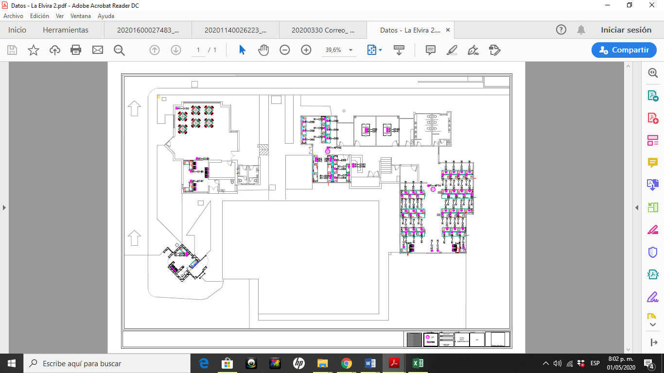
Fuente: Archivo tipo PDF entregado por el proceso GSIT

- La información de puntos de red no es consistente con lo indicado por el proceso en la mesa de cierre de la auditoria y aportes correspondientes de 223 puntos de red.

El detalle de lo encontrado en la visita de verificación registra tres (3) cifras diferentes:

- Los RACK visualizan de 257 puntos de red
- Físicamente se encontraron un total de 215 puntos de red:
  - 195 puntos de red adaptados a puestos de trabajo – lo cual es consistente con los puestos.
  - 20 puntos de red adaptados a diferentes áreas funcionales
- Puntos de red certificados 223.

- No se encontraron documentados los términos ni las especificaciones técnicas de infraestructura tecnológica en que se recibieron los puntos de red, porque en lo aportado por el proceso solo indican las especificaciones dimensionales y mobiliarios de los puestos de trabajo.

- El “Acta de entrega proyecto F-GC-05”, aportado en el acta N°22 no cuenta con el aval del profesional designado del proceso GSIT como responsable del componente tecnológico de la UAERMV, que desde el punto de vista funcional asegurar el cumplimiento de las especificaciones técnicas, lo cual solo podía validar este proceso.

*******************************************************************************************************

TEMA: GESTION DOCUMENTAL

Durante la mesa de trabajo del 22 de octubre, a la pregunta ¿existen planos específicos para los puntos de red instalados?, el Ingeniero contratista líder de Infraestructura, informó que de acuerdo con las observaciones que realizaron durante los seguimientos al proyecto del traslado, recibieron 4 planos de datos actualizados a junio de 2019, los cuales fueron aportados con la comunicación externa emitida por el arrendador, con fecha Julio 11 de 2019 y dirigida a la UAERMV, con referencia: Entrega planos de datos UMV Fontibon, ver imagen #7. Comunicación externa para entrega de planos de datos.

IMAGEN # 7 COMUNICACIÓN EXTERNA PARA ENTREGA DE PLANOS DE DATOS
Fuente: documento aportado por el proceso GSIT en visita del 22 de octubre de 2019

HALLAZGO No. 2: (No 4. EN EL INFORME PRELIMINAR)

Una vez revisada la comunicación externa para entrega de planos de datos, aportada por el proceso; ésta no tiene el radicado oficial de recibido de la UAERMV generado por el aplicativo Orfeo y no está dirigido al supervisor del contrato.

El Líder del proyecto de traslado de la sede operativa y designado como apoyo a la supervisión indica “...que no se da por recibido hasta que se verifiquen los ajustes y que no se ha dado respuesta al mismo”, SE EVIDENCIÓ que han pasado tres (3) meses y 11 días, entre el 11 de junio de 2019 (fecha de la comunicación) y la mesa de trabajo de la auditoría (22 de octubre de 2019) y no se ha dado trámite correspondiente.

Lo anterior incumple:

La Política de Gestión documental que indica: “Toda documentación producida por las dependencias en desarrollo de sus funciones debe ser tramitada a través del aplicativo ORFEO. Ninguna dependencia está autorizada para recibir ni enviar comunicaciones internas y/o externas, sin haber realizado previamente el trámite a través de la Unidad de Correspondencia, con su debido registro en el aplicativo ORFEO, de conformidad con el MANUAL DE COMUNICACIONES…”, contenida en el documento “DESI-DI-001 V7.0 Consolidado Políticas por Procesos”, subrayado fuera del texto.

El numeral 8.3 “Obligaciones de la Supervisión” Resolución 449 del 26 de agosto del 2015 del Manual de Interventoría y supervisión (CON-MA-002 V6.0), Literal M: “Remitir todos los documentos que se originan durante la ejecución y liquidación del contrato o convenio a más tardar dentro de los quince (15) días siguientes en que se origina el documento, tales como actas, informes de supervisión entre otros”.

REUNIÓN DE CIERRE DE LA AUDITORÍA Y APORTES DEL EQUIPO AUDITADO
En la reunión de cierre de la auditoría del 13 de febrero de 2020, el proceso auditado acepta el hallazgo.
El equipo auditor aclara que el documento CON-MA-002 V6.0 MANUAL DE INTERVENTORÍA Y SUPERVISIÓN vigente para el periodo de la auditoría fue sustituido en octubre de 2019 por nuevo manual GCON-MA-002 MANUAL DE INTERVENTORÍA Y SUPERVISIÓN; con relación a este hallazgo, se confirmó que el criterio de auditoría sigue vigente y a folios 44 y 45 del nuevo manual se estableció:

Supervisión
4.4.5 Obligaciones
…
La comunicación entre el supervisor y/o interventor y el contratista, y de este último, con el supervisor y/o interventor, es absolutamente formal, es decir, siempre deberá constar por escrito y debe estar debidamente radicada y reposar en el expediente contractual.

Todos los documentos que se generen en desarrollo de un contrato deben estar numerados y fechados, relacionando y referenciando cada uno de sus anexos si los hay. Además, deben estar acompañados de sus soportes y estar archivados en la carpeta del contrato que para el efecto lleve el Proceso de Gestión Documental de la Secretaría General, en forma secuencial, foliados y registrados.

El supervisor y/o interventor debe erigirse como el interlocutor válido y actuar como conducto regular de las relaciones entre la Entidad y el contratista., subrayado fuera de texto.

********************************************************************************************************

HALLAZGO No. 3: (No. 5 EN EL INFORME PRELIMINAR)

El 17 de octubre de 2019, en mesa de trabajo y prueba de recorrido para validar el cumplimiento de la Directiva 003 de 2013 con respecto a pérdida de documentos, se realizó una prueba IN SITU con el responsable del manejo documental del proceso (enlace del proceso) y en la muestra se encontró el radicado 20191120119002 del 26 de septiembre de 2019 dirigido al director de la UAERMV y asignado por Orfeo a la líder técnica del proceso.

Revisada la trazabilidad del radicado 20191120119002 en el sistema de gestión documental Orfeo SE EVIDENCIÓ que la respuesta generada el 09 de octubre de 2019, con radicado 20191140061831 y cuyo estado en Orfeo se encontraba en “Finalizado”, estaba sin las firmas autorizadas en la UAERMV para respuesta a solicitudes que presenten los entes de control. Ver en imágenes # 8, 9 y 10 la trazabilidad del radicado 20191140061831, consultada el 17 de octubre de 2019.

IMAGEN #8 HISTÓRICO DEL RADICADO 20191140061831
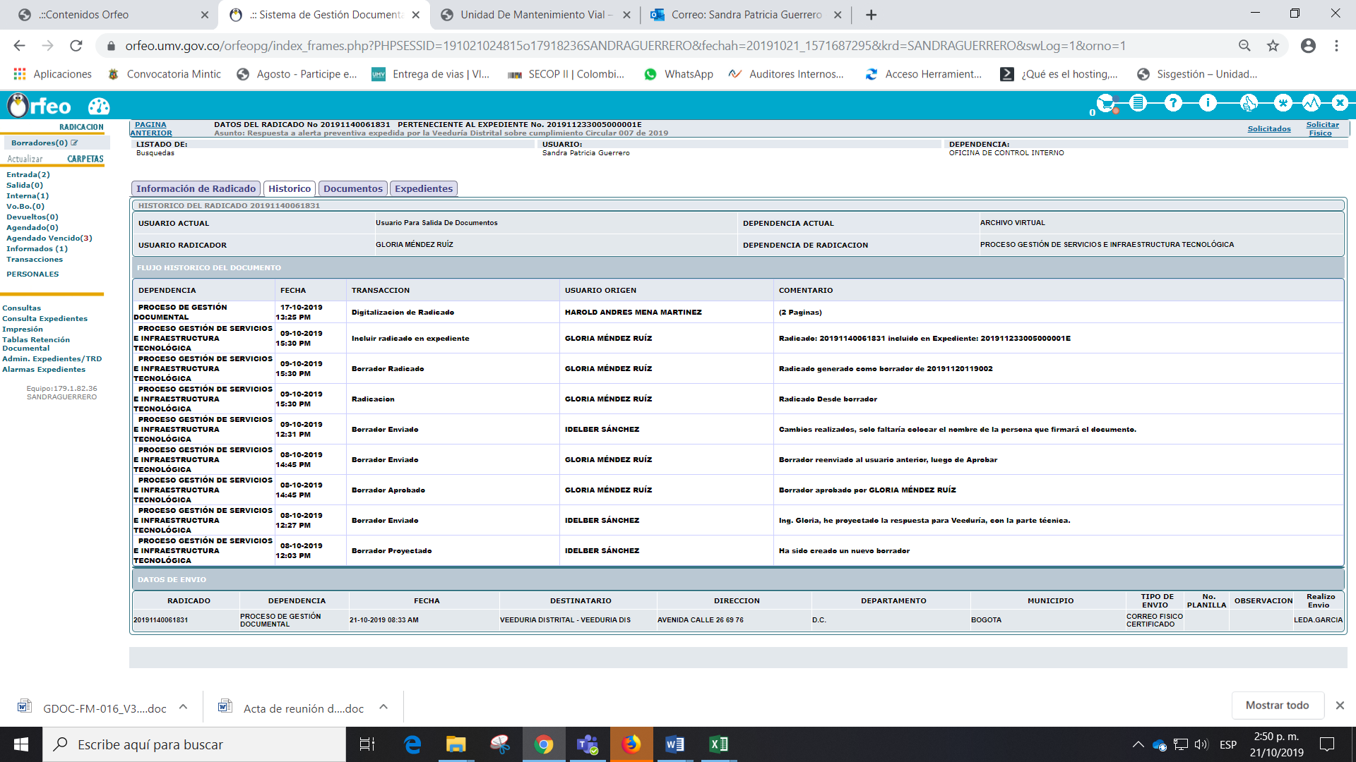
Fuente: Consulta en el Sistema Orfeo - prueba de recorrido del 17/10/2019

IMAGEN #9 ESTADO DEL RADICADO EN EL EXPEDIENTE
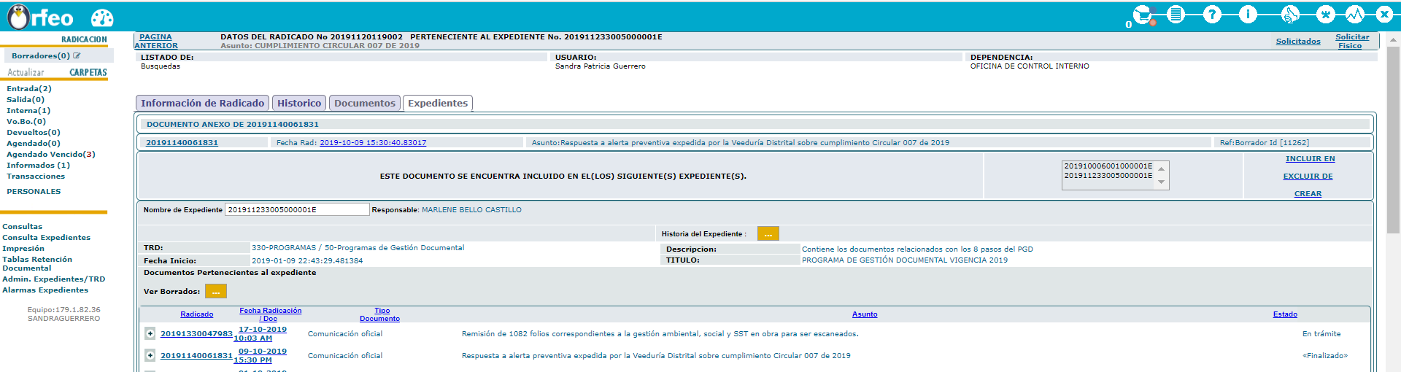

Fuente: Consulta en el Sistema Orfeo - prueba de recorrido del 17/10/2019

Imagen #10 Documento descargado desde Orfeo

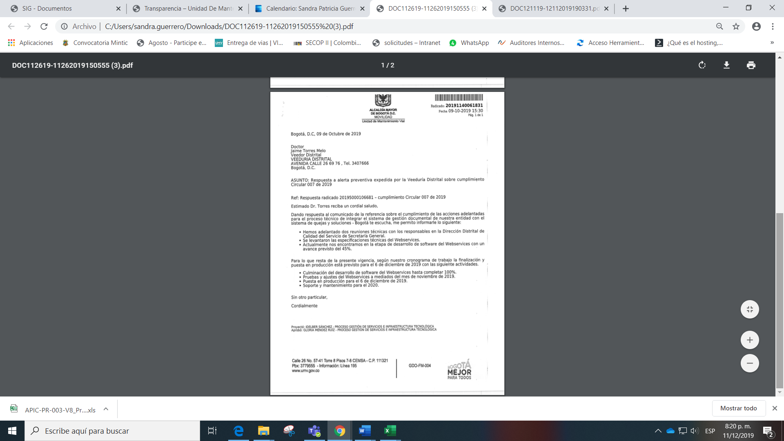
Fuente: Consulta en el Sistema Orfeo - prueba de recorrido del 17/10/2019

Adicionalmente, posterior a la prueba de recorrido; el proceso dio trámite al radicado en mención (20191140061831) con firma de la Directora General (E), pero sin revisión de la Oficina Jurídica; así mismo la fecha de radicación ante el ente de control (18 de octubre de 2019) está por fuera del plazo establecido, “antes del 11 de octubre de 2019”, ver imágenes # 11 y 12.

IMAGEN #11. RESPUESTA ANTE ENTE DE CONTROL
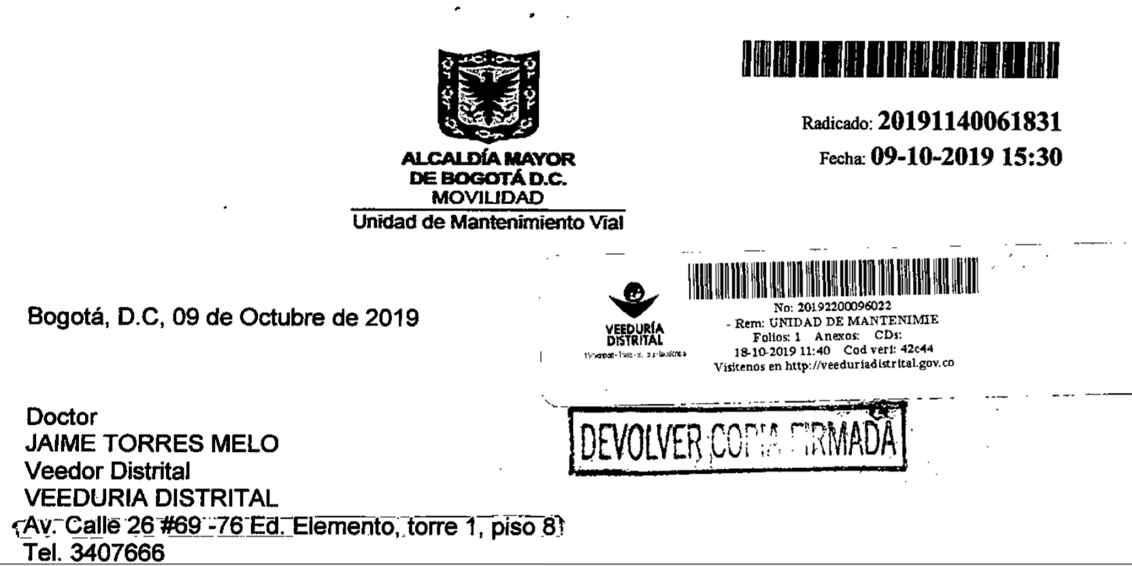
Fuente: Sistema Orfeo UAERMV

IMAGEN #12 REQUERIMIENTO ENTE DE CONTROL.
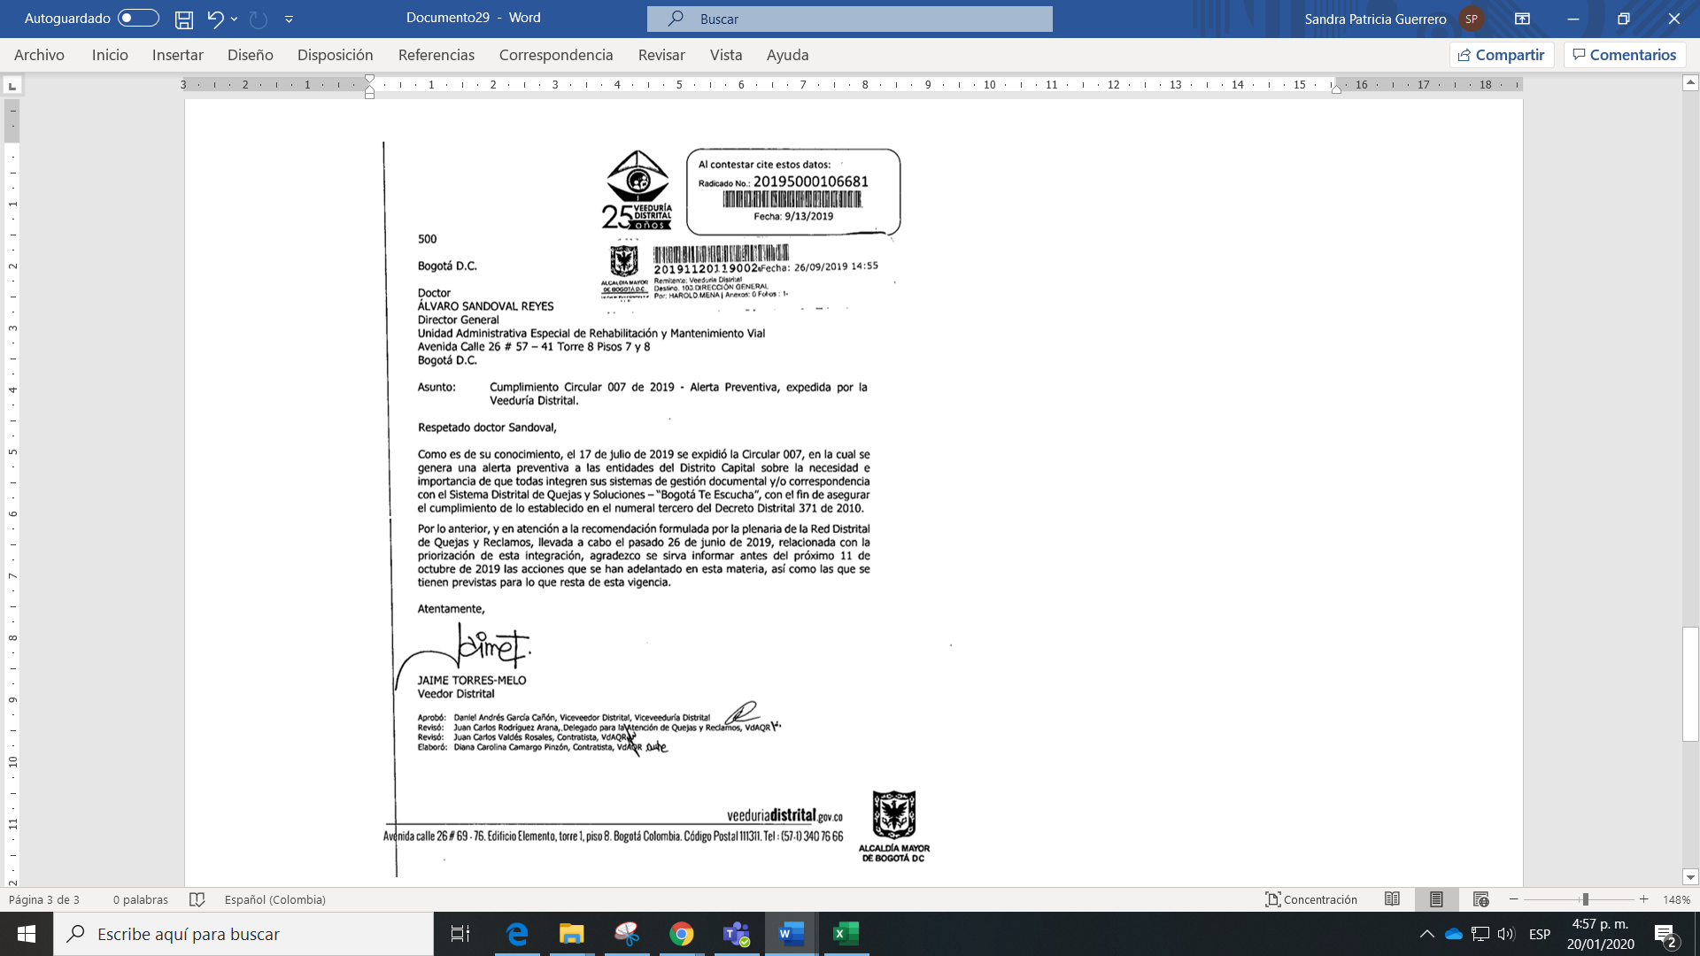
Fuente: Sistema Orfeo UAERMV

Lo anterior incumple:

- Lo dispuesto en el numeral 7 del artículo tercero de la Resolución 331 de 2016 y numeral 3 del artículo 3 del Acuerdo 11 de 2010 del Consejo Directivo de la UAERMV, que indica:

“… ARTÍCULO TERCERO: Delegar en el (la) Jefe de la Oficina Asesora Jurídica las siguientes funciones y asuntos relacionados con la gestión jurídica de la Unidad:
…
7. la suscripción de las respuestas, previa proyección de la dependencia responsable del asunto, de los requerimientos e informes efectuados por los funcionarios de los organismos de control…”.

Lo cual fue informado a la UAERMV por medio del radicado 2019140001880 emitido por la Oficina Asesora de Jurídica, el 19 de marzo de 2019, con asunto: “…Respuesta a entes de control - Funciones de la Oficina Asesora Jurídica”, donde indica: …Por tanto, en lo que respecta a las respuestas de solicitudes de información o requerimientos de los organismos de control a la Entidad, deben ser suscritas por la jefe de la Oficina Asesora Jurídica, previa proyección de la dependencia responsable del asunto, con la debida antelación y con los soportes que la sustentan, para su revisión y aprobación…”.

- Obligación # 10 del contrato de prestación de servicios número 160 de 2019 “…Hacer seguimiento y generar alertas tempranas con ocasión de las comunicaciones internas y externas, a su vez las respuestas a los entes de control, OCI y/o PQRS en lo relacionado a temas de TI…”.

Imagen # 13 Informe de actividades periodo octubre 2019 contrato 160/2019
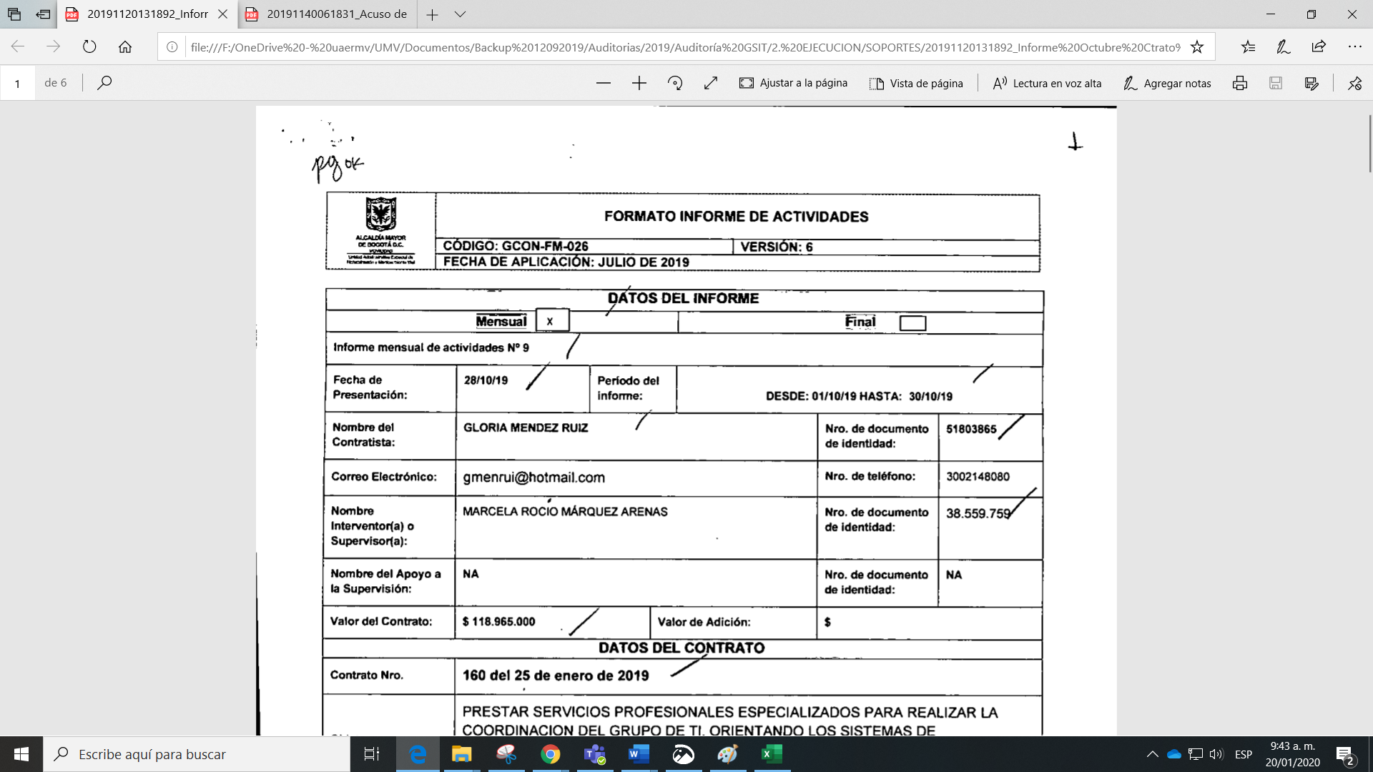

Imagen# 14 Detalle de la obligación
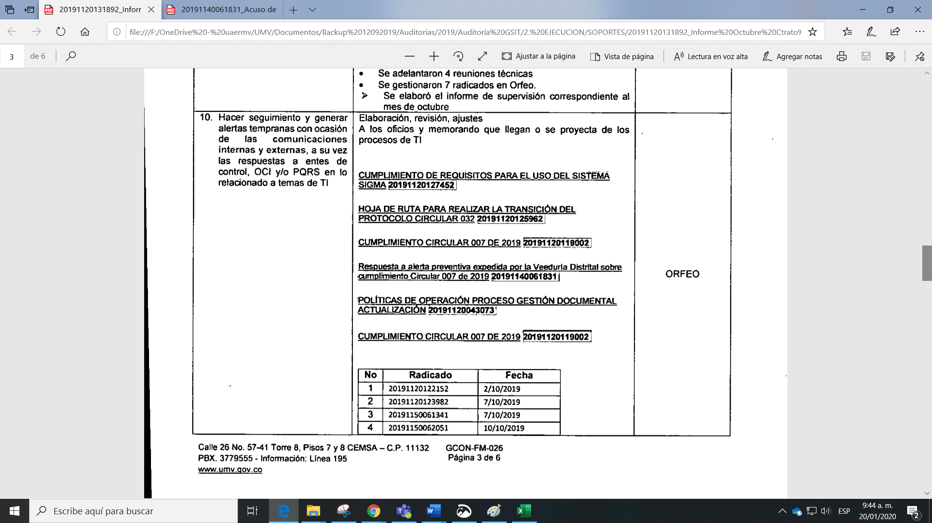

“… 10. Hacer seguimiento y generar alertas tempranas con ocasión de las comunicaciones internas y externas, a su vez las respuestas a entes de control, OCI y/o PQRS en lo relacionado a temas de TI…”
REUNIÓN DE CIERRE DE LA AUDITORÍA Y APORTES DEL EQUIPO AUDITADO.
En la reunión de cierre de la auditoría del 13 de febrero de 2020, el proceso auditado acepta el hallazgo, pero solicita eliminar el incumplimiento de la obligación 10 del Contrato 160 de 2019 dado que no puede verse incumplida la obligación durante la ejecución del contrato y porque se hizo seguimiento cuando se estaban recogiendo las firmas.
El 18 de febrero de 2020 se recibe vía mail del enlace de la Secretaría General, el documento “1. Matriz hallazgos y observaciones y estado_VF.xls” donde indica:
"Con la actualización y salida a producción de la nueva versión del aplicativo ORFEO, se desarrollaron varias mejoras para el trámite de documentos y la conformación de expedientes electrónicos; entre ellas, el trámite de respuestas a través de la misma solicitud, es decir, todo documento que sea radicado en razón a una respuesta a una solicitud se finaliza automáticamente, se anexa a la solicitud y se incluye en el expediente al que esta pertenece, razón por la cual el radicado 20191140061831se encontraba finalizado y anexo al radicado 20191120119002 (Anexo 1); permitiendo realizar las acciones de modificación y re – generar el radicado, las cuales no son posibles de realizar con el radicado finalizado.
De otra parte, con respecto al imagen encontrada en PDF es de aclarar que esta corresponde al proyecto del documento radicado (borrador), dado que, como parte de la parametrización y actualización del sistema, este permite proyectar documentos a través de una aplicación externa (plantilla de Word) o a través del editor de texto incorporado al módulo de borradores, el segundo arrojando el documento proyectado en formato PDF (Anexo 2)."

APORTES DEL EQUIPO AUDITADO

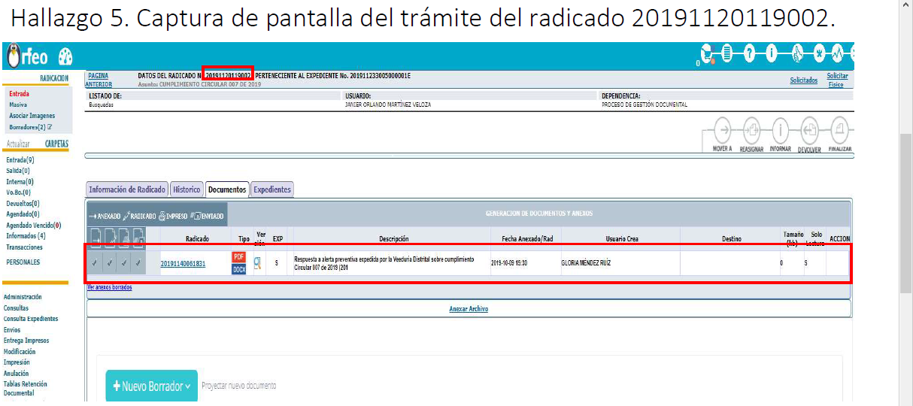
Captura de pantalla del trámite del radicado 20191120119002.

Captura de pantalla de la elaboración de un documento de salida a través del editor de texto.

ANÁLISIS DE LOS ARGUMENTOS Y LOS APORTES DEL EQUIPO AUDITADO.
Una vez analizados los aportes documentales y argumentos, el equipo auditor concluye que las imágenes aportadas por el proceso no desvirtúan el indebido trámite que se le dio a una solicitud que hizo la Veeduría Distrital,
- La respuesta de la UAERMV al radicado 20191140061831 se emitió con fecha 18 de octubre de 2019, posterior al plazo establecido por el ente de control “antes del 11 de octubre de 2019”
- No registra revisión por parte de la Oficina Asesora Jurídica.
Con respecto a la solicitud de eliminar el incumplimiento de la obligación 10 del contrato 160 de 2019, dado que se constituye en un punto de control que se estableció por parte de la entidad no se acepta, porque no está operando como es “… 10. Hacer seguimiento y generar alertas tempranas con ocasión de las comunicaciones internas y externas, a su vez las respuestas a entes de control, OCI y/o PQRS en lo relacionado a temas de TI…”, y, aunque el contratista lo reportó como parte de sus actividades ejecutadas; la solicitud inicialmente fue respondida por personas que no tenían la autorización; es así, que en el marco de esta auditoría se dio la alerta el día 17 de octubre y por esta razón se respondió el 18 de octubre, fuera de los tiempos y sin la revisión de la OAJ, lo cual en ningún caso desvirtúa que se incumplió la generación de la alertas y el seguimiento a la respuesta.

Por lo anterior, como no se desvirtuó que el proceso dio respuesta extemporánea a un ente de control y omitió solicitar la revisión de la Oficina Asesora Jurídica – OAJ como está establecido en la UAERMV, SE RATIFICA EL HALLAZGO.

********************************************************************************************

TEMA: PRUEBAS DE RECORRIDO A PUESTOS DE TRABAJO

El 20 de agosto y el 22 de octubre de 2019 se realizaron dos pruebas de recorrido en la sede La Elvira con el fin de validar la canalización del cableado y el etiquetado de los puntos de red de los puestos de trabajo adecuados por el proveedor.

HALLAZGO No. 6 DEL INFORME PRELIMINAR, – se modifica redacción, ver folio 25 de este informe

El 22 de octubre sobre los planos de datos aportados por el proceso y el plano record recibido en la segunda mesa de trabajo de la auditoría e identificado con el siguiente rótulo ver imagen # 15:

Imagen #15 Rotulo del plano record aportado por el proceso
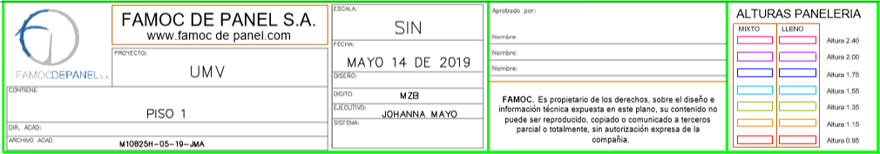
Fuente: Acta mesa de trabajo del 22 de octubre de 2019

Se validó la información de 83 puestos de trabajo físicos y se revisaron las adecuaciones del cableado de los puntos de red y codificación física de los mismos y SE EVIDENCIA que hay puestos de trabajo sin adecuar el cableado y canaletas, puestos con puntos inhabilitados y puntos activos sin codificación, tal como se detalla a continuación:

- ÁREA DE ARCHIVO CENTRAL:
- No se pudo validar la codificación de los puntos de red porque no hay plano de datos de esta área.
- Tres (3) puestos de trabajo no están adaptados con los puntos de red, ver imágenes 16 y 17 y 18.
- Dos puntos de red que se encuentran en la pared no tienen canalización hacia las mesas generando obstrucción en el paso, ver imágenes 19 y 20.
- El Rack, la fuente de poder y otro dispositivo ubicado en el archivo central se encuentran expuestos al público, y el rack a pesar que la puerta del armario tiene llave se evidenció que está fallando y se encuentra con plástico en la parte superior porque hay una gotera, ver imágenes 21 y 22.
Imagen #16: Mesa de trabajo sala área de Intervención 1.
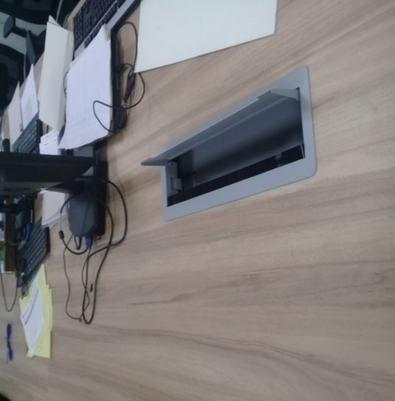

Imagen #17: Mesa de trabajo sala área de Intervención 2.

Imagen #18: Puestos de trabajo entrada archivo central
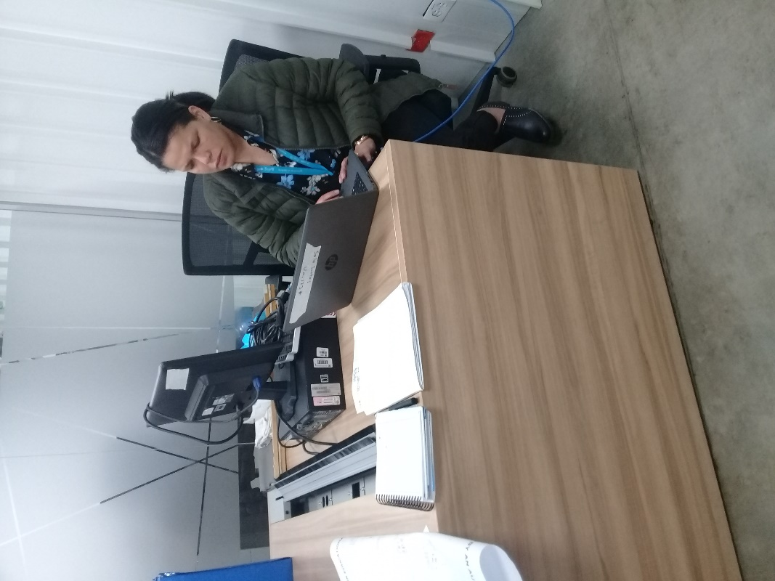

Imagen #19 Puesto de trabajo de la entrada al archivo central con punto de red en la pared

Imagen # 20 sala área de intervención 1 con punto de red en la pared
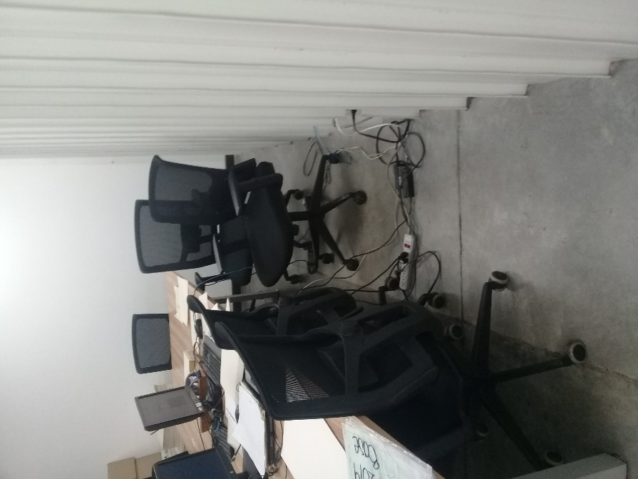

Imagen #21 Fuente de poder Imagen 22 Rack
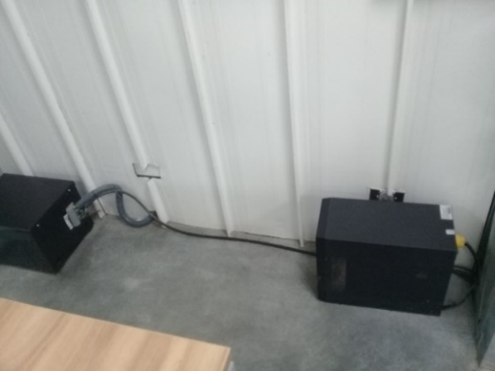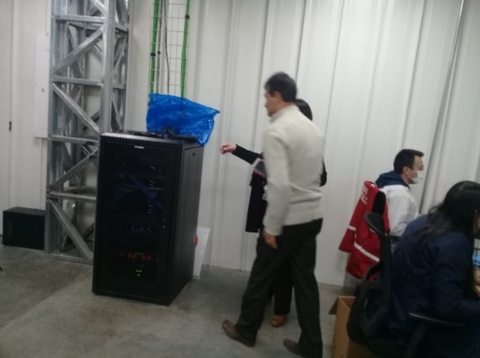
Fuente: Fotos tomadas en prueba de recorrido del 22 de octubre de 2019

- ÁREA OFICINAS ALMACÉN:
- Se detecta canaleta suelta y cableado fuera de la canaleta. Punto de Red físico sin codificación, en el plano de datos se identifica con el código R2-D22.

Imagen #23 Puesto de trabajo almacenista.
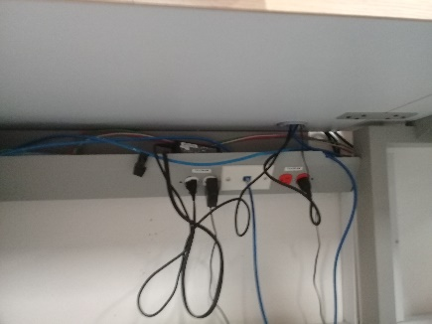
Fuente: Foto tomada en prueba de recorrido del 22 de octubre de 2019
ÁREA OFICINA DEL SINDICATO:

- Punto de red habilitado, pero sin codificación en el puesto físico. En el plano de datos se identifica con el código R2-D40.
Imagen # 24 Segundo puesto de trabajo de la entrada a la oficina
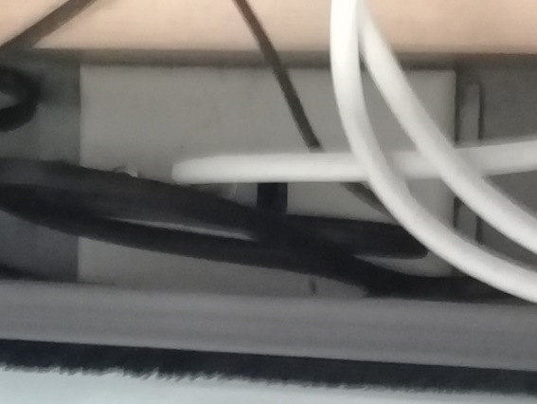
Fuente: Foto tomada en prueba de recorrido del 22 de octubre de 2019

Lo anterior incumple:

- Obligación específica número 13: “Cumplir con el cronograma de entrega de los espacios funcionales del predio objeto de arrendamiento en los estándares de calidad y niveles de servicios requeridos por la Entidad y ofrecidos por el ARRENDADOR en su propuesta”, subrayado fuera del texto

- La propuesta del arrendador en el numeral 3 “Servicios que influye el arrendamiento del inmueble”, con respecto a los siguientes items: "…Mobiliario de oficinas: Dotación de 188 puestos de trabajo... con punto de cableado estructurado con voz y datos" y “Mantenimiento preventivo y correctivo de las instalaciones con el siguiente alcance: Funcionamiento óptimo del mobiliario instalado en el inmueble, de todas las áreas adecuadas…y áreas de archivo.” Subrayado fuera del texto.

Imagen # 25 Propuesta del arrendador
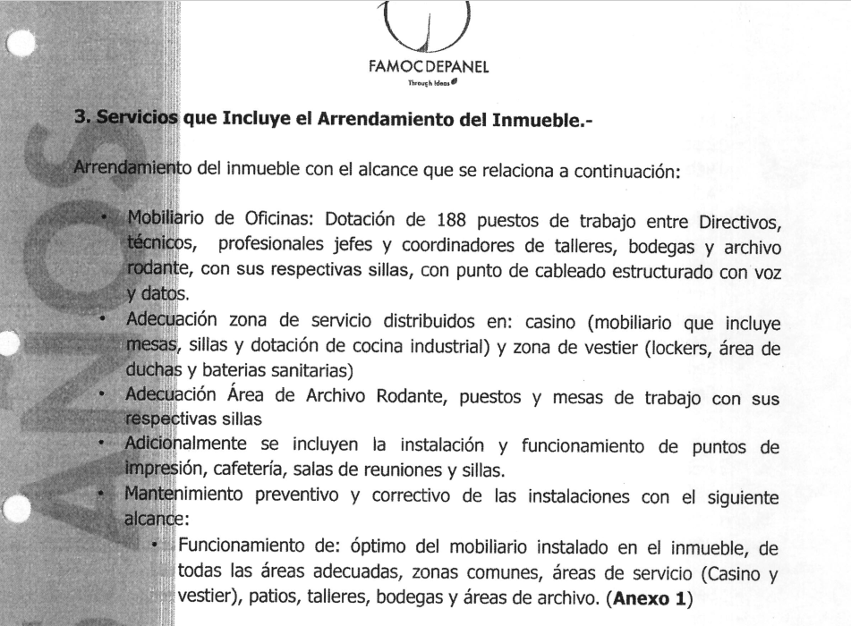
Fuente Expediente contractual 526 de 2018- Propuesta del proveedor

- Incumplimiento parcial de los apartados A.9 y A.11 de la Norma Técnica Colombiana NTC-ISO IEC 27001: 2013, los cuales están como referencia normativa en las Políticas Generales de Tecnología y Seguridad de la Información y Comunicaciones (EGTI-DI-001 V3.0) de la UAERMV, que si bien no están especificados se incumplen los siguientes apartados:

  - A.11 SEGURIDAD FÍSICA Y DEL ENTORNO (NTC-ISO IEC 27001) y ampliada en la NTC-ISO IEC 27002, Numeral 9.2.3 Seguridad del cableado. El cableado de energía eléctrica y de telecomunicaciones que transporta datos o presta soporte a los servicios de información deben estar protegidos contra interceptaciones o daños.

  - A.9 CONTROL DE ACCESO (NTC-ISO IEC 27001) y ampliada en la NTC-ISO IEC 27002, Numeral A.11.4.4 Protección de los puertos de configuración y diagnóstico remoto. El acceso lógico y físico a los puertos de configuración y de diagnóstico debe estar controlado.
REUNIÓN DE CIERRE DE LA AUDITORÍA Y APORTES DEL EQUIPO AUDITADO.
En la reunión de cierre de la auditoría del 13 de febrero de 2020, el proceso auditado solicita eliminar el hallazgo, porque ya fueron subsanados los temas descritos por parte del proceso GSIT e informan que se remitirán fotografías explicando cómo se subsanaron.

Al respecto, el equipo auditor informa que se coordinará visita a la Sede la Elvira para verificación de esta información y la que se reciba.

En documento 1. Matriz hallazgos y observaciones y estado_VF.xls recibido el 18 de febrero de 2020 el proceso indica:

"Con respecto a los puntos de red encontrados en el área del archivo central, estos fueron subsanados por parte del Gestión de Servicios e Infraestructura Tecnológica GSIT, ajustando los puntos de red presentados en las imágenes 16, 17 y 18; el puesto de trabajo que se muestra en la imagen 19 fue ubicado junto al punto de red evitando obstrucción del paso; los equipos de computo y las conexiones de las salas de intervención fueron retirados y habilitada solo para llevar a cabo los procesos de organización de expedientes.
El Rack, la fuente de poder y los dispositivos encontrados en el archivo central, fueron reubicados, de la misma forma que la puerta del armario del rack fue ajustada y subsanada la gotera encontrada

A las situaciones evidenciasdas el 22 de octubre de 2019, el supervisor a traves de comités con el contratista realiza seguimiento a las situaciones que puedieran afectar la operación de la Sede, lo anterior en cumplimiento de la obligación espacifica "21. Realizar el mantenimiento preventivo y correctiv o de la estructura interna y externa del inmueble, asi como de las redes de agua potable, instalaciones electricas, instalaciones sanitarias, ventanales, escaleras, zonas de recpción de acceso y salida, asi como el de sistema de oficina abierta, silletería y del cableado esctructurado instalado, asegurando con esto ultimo concetividad en óptimas condiciones que permitan el eficiente acceso a las herramientas tecnológicas y de comunicación implementadas al interior de la Entidad durante la ejecución del contrato" (subrayado fuera de texto). Vale la pena aclarar que a la fecha de realización de visita, el contrato se encontraba y aún se encuentra vigente, por lo que el Constratista atendió y atiende las observaciones pertinentes que se realizan en comité y las que surgen por fuera de estos, lo anterior en cumplimiento ademas de lo establecido en la obligación especifica No. 28, donde el Arrendador designo a un Tecnico y un operario para atender de forma permanente estos asuntos en la sede.

En este sentido se sugiere que al ser un caso puntual y que el contrato se encuentra vigente dicho hallazgo sea considerado como una OBSERVACIÓN, lo anterior además por que se ha cumplido lo establecido por el Contratista y las funciones del Supervisor. " SIC

APORTES DEL EQUIPO AUDITADO
Fotografías de los espacios e instalaciones adecuadas.

ANÁLISIS DE LOS ARGUMENTOS Y LOS APORTES DEL EQUIPO AUDITADO.

Una vez analizados los argumentos y aportes recibidos, se efectuó visita a la Sede La Elvira el 10 de marzo de 2020, con los siguientes resultados a cada una de las observaciones descritas:

- ÁREA DE ARCHIVO CENTRAL:

- “No se pudo validar la codificación de los puntos de red porque no hay plano de datos de esta área.”
Se solicitaron nuevamente los planos definitivos, los cuales fueron suministrados vía mail el día 6 de marzo de 2020, teniendo así un referente para la verificación; se acepta y se retira la observación.
No obstante, se evidenció la siguiente situación:
La codificación de los puntos de red que se dejó en el plano no es consistente con el etiquetado de los puntos físicos porque están con el código R3-D-XX, donde R es el rack, D es punto de datos y XX es el número consecutivo correspondiente al punto, en el plano suministrado se leen D XX sin referenciar el rack al que corresponde, es decir, no se identifican el rack al que pertenece cada uno de los puntos.
2. Tres (3) puestos de trabajo no están adaptados con los puntos de red, ver imágenes 16 y 17 y 18.
Los puestos de trabajo ubicados en la entrada al Archivo Central, imágenes 18 y 19, se observó que el puesto de trabajo está habilitado para dos puntos de red; sin embargo, no fueron conectados como estaba estipulado, a cambio se adaptó un punto a la pared, lo cual no cumple con las especificaciones técnicas porque el cableado no esta canalizado hacia el puesto de trabajo como figura en el plano y constatado con la imagen 19 y 20 ; la solución de desplazar el puesto de trabajo hacia la pared no subsana la deficiencia técnica encontrada.
3. Dos puntos de red que se encuentran en la pared no tienen canalización hacia las mesas generando obstrucción en el paso, ver imágenes 19 y 20.

Se constató que la reubicación del mobiliario no fue una adecuación técnica que dé solución para usar los puntos de red que dispuso el proveedor, como figura en el plano.

4. “… El Rack, la fuente de poder y otro dispositivo ubicado en el archivo central se encuentran expuestos al público y, el rack a pesar que la puerta del armario tiene llave se evidenció que está fallando y se encuentra con plástico en la parte superior porque hay una gotera, ver imágenes 21 y 22”.
En la visita de verificación se constató que los dos dispositivos junto al rack continúan expuestos al público y no fueron reubicados (imagen 21); se retirará la expresión “la puerta del armario tiene llave se evidenció que está fallando y se encuentra con plástico en la parte superior porque hay una gotera”, por cuanto fue subsanada.

- ÁREA OFICINAS ALMACÉN:

- Se detecta canaleta suelta y cableado fuera de la canaleta. Punto de Red físico sin codificación, en el plano de datos se identifica con el código R2-D22.

En la visita de verificación se observa que el punto de red continúa físicamente sin etiquetar y los cables sueltos, ver fotografía.
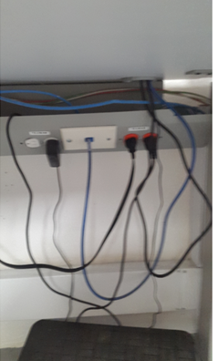
Fuente visita 10 de marzo 2020.

ÁREA OFICINA DEL SINDICATO:

- Punto de red habilitado, pero sin codificación en el puesto físico. En el plano de datos se identifica con el código R2-D40.

En la visita de verificación se constató que se subsanó la codificación del punto de red R2-D40.

Con respecto a la aclaración que hizo el equipo auditado, como parte de la respuesta:

“…A las situaciones evidenciasdas el 22 de octubre de 2019, el supervisor a traves de comités con el contratista realiza seguimiento a las situaciones que puedieran afectar la operación de la Sede, lo anterior en cumplimiento de la obligación espacifica "21. Realizar el mantenimiento preventivo y correctiv o de la estructura interna y externa del inmueble, asi como de las redes de agua potable, instalaciones electricas, instalaciones sanitarias, ventanales, escaleras, zonas de recpción de acceso y salida, asi como el de sistema de oficina abierta, silletería y del cableado esctructurado instalado, asegurando con esto ultimo concetividad en óptimas condiciones que permitan el eficiente acceso a las herramientas tecnológicas y de comunicación implementadas al interior de la Entidad durante la ejecución del contrato" (subrayado fuera de texto). Vale la pena aclarar que a la fecha de realización de visita, el contrato se encontraba y aún se encuentra vigente, por lo que el Constratista atendió y atiende las observaciones pertinentes que se realizan en comité y las que surgen por fuera de estos, lo anterior en cumplimiento ademas de lo establecido en la obligación especifica No. 28, donde el Arrendador designo a un Tecnico y un operario para atender de forma permanente estos asuntos en la sede.

En este sentido se sugiere que al ser un caso puntual y que el contrato se encuentra vigente dicho hallazgo sea considerado como una OBSERVACIÓN, lo anterior además por que se ha cumplido lo establecido por el Contratista y las funciones del Supervisor... " SIC

En la visita del 10 de marzo de 2020, se encontraron situaciones adicionales, por lo tanto, se ratifica y amplía la redacción del hallazgo, porque se siguen presentando las falencias técnicas y continúa cableado sin adecuar a los puestos de trabajo, puestos con puntos inhabilitados, puntos activos sin codificación y puntos etiquetados diferentes al código del plano de datos, tal como se detalla a continuación:

- El punto de red identificado en el plano como R2-D71 no se encontró con etiqueta y sin punto de red no está habilitado.

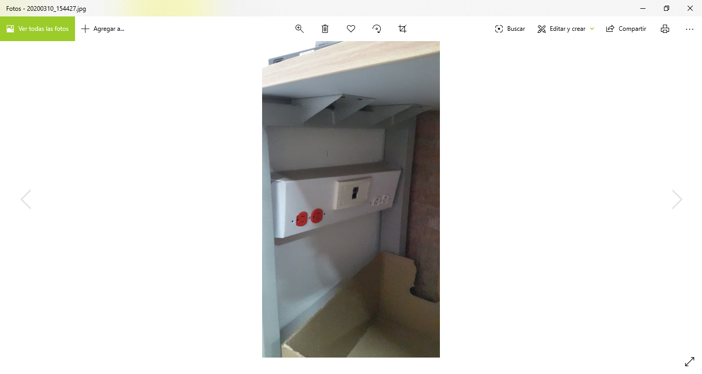
Fuente: Visita 10 de marzo de 2020.

- Se encontraron puestos de trabajo con cableado sin canalizar y tomas de corriente desadaptadas de la canaleta; puntos de red R1- D-62, R1-D-49 y el equipo asignado a este punto está conectado a una toma corriente no regulada, ver imágenes.
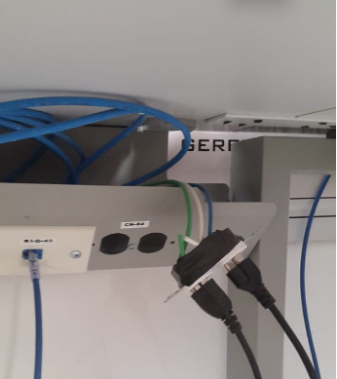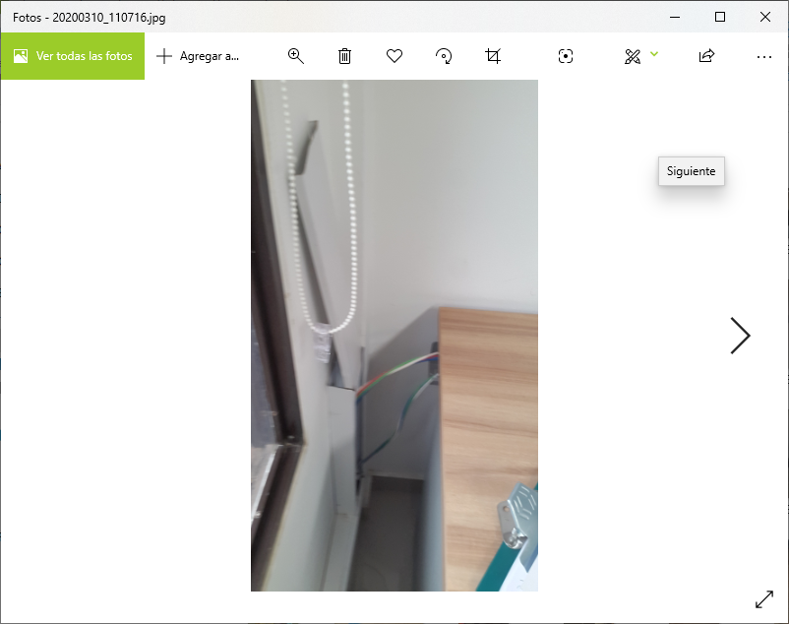
Fuente: visita del 10 de marzo de 2020 – punto R1-D-49.

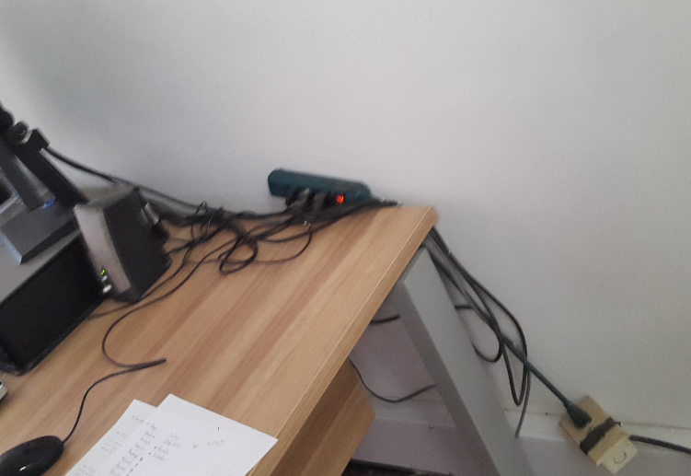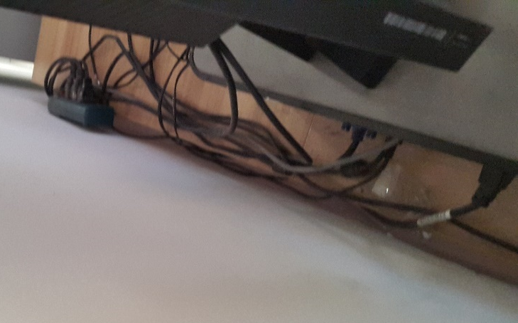
Fuente: visita del 10 de marzo de 2020. R1- D-62

Por lo anterior, de acuerdo con los resultados de la visita efectuada el 10 de marzo de 2020 a la sede la Elvira, que no se subsanaron todas las fallas técnicas encontradas el día 22 de octubre de 2019 y se encontraron otras adicionales SE RATIFICA EL HALLAZGO y acorde con los análisis posteriores a la mesa de cierre descritos se modifica su redacción, en los siguientes términos:

HALLAZGO No. 4 (No. 6 en el informe preliminar)

Una vez validados 195 puestos de trabajo adecuados en los cuales se revisaron las adecuaciones del cableado de los puntos de red y codificación física de los mismos SE EVIDENCIÓ que:

- tres (3) puestos de trabajo no están adaptados con puntos de red,
- cinco (5) puntos de red no tienen canalización hacia las mesas de trabajo,
- dos (2) puntos de red activos sin etiquetar
- tres (3) puestos de trabajo sin adecuar el cableado y canaletas e inconsistencia entre el código establecido en el plano y el etiquetado en el puesto físico, tal como se detalla a continuación:

- ÁREA DE ARCHIVO CENTRAL:

- La codificación de los puntos de red registrada en el plano del archivo central no es consistente con el etiquetado de los puntos físicos porque están con el código R3-D-XX, donde XX es el número correspondiente al punto, y en el plano está codificado solo como D XX sin referenciar el rack al que corresponde.
- Tres (3) puestos de trabajo no están adaptados con los puntos de red, ver imágenes 16, 17 y 18.
- Cinco (5) puntos de red etiquetados como R3-D-01, R3-D-02, R3-D-03, R3-D-04 y R3-D-09 no tienen canalización hacia las mesas, se encuentran en la pared y al ser usados obstruyen el paso. Ver imágenes 19 (R3-D-09) y 20 (R3-D-03 y R3-D-04).
- El Rack, la fuente de poder y otro dispositivo ubicado en el archivo central se encuentran expuestos al público. Ver imagen 21.

- ÁREA OFICINAS ALMACÉN:

- Se detecta canaleta suelta y cableado fuera de la canaleta. Punto de Red físico sin etiquetar, en el plano de datos se identifica con el código R2-D22. Ver imagen
Fuente visita 10 de marzo 2020.

- ÁREA BODEGA DE SISTEMA:

- El punto de red identificado en el plano como R2-D71 no se encontró con etiqueta y sin punto de red habilitado.

Fuente: Visita 10 de marzo de 2020.

- AREA ADMINISTRATIVA
- Los puntos de red R1- D-62, R1-D-49 y el equipo asignado a este punto está conectado a una toma corriente no regulada, el cableado sin canalizar y tomas de corriente desadaptadas de la canaleta; ver imágenes.

Fuente: visita del 10 de marzo de 2020 – punto R1-D-49.

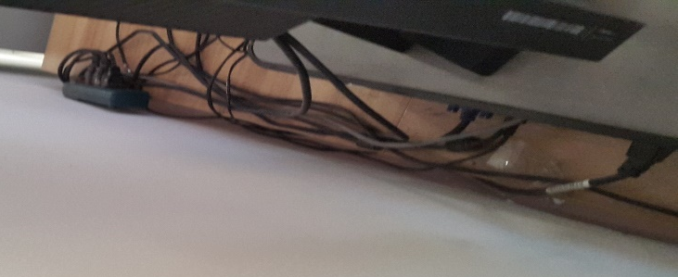
Fuente: visita del 10 de marzo de 2020. R1- D-62

Lo anterior incumple:

- Obligación específica número 13: “Cumplir con el cronograma de entrega de los espacios funcionales del predio objeto de arrendamiento en los estándares de calidad y niveles de servicios requeridos por la Entidad y ofrecidos por el ARRENDADOR en su propuesta”, subrayado fuera del texto

- La propuesta del arrendador en el numeral 3 “Servicios que influye el arrendamiento del inmueble”, con respecto a los siguientes items: "…Mobiliario de oficinas: Dotación de 188 puestos de trabajo... con punto de cableado estructurado con voz y datos" y “Mantenimiento preventivo y correctivo de las instalaciones con el siguiente alcance: Funcionamiento óptimo del mobiliario instalado en el inmueble, de todas las áreas adecuadas…y áreas de archivo.” Subrayado fuera del texto.

Imagen # 25 Propuesta del arrendador
Fuente Expediente contractual 526 de 2018- Propuesta del proveedor

- Incumplimiento parcial de los apartados A.9 y A.11 de la Norma Técnica Colombiana NTC-ISO IEC 27001: 2013, los cuales están como referencia normativa en las Políticas Generales de Tecnología y Seguridad de la Información y Comunicaciones (EGTI-DI-001 V3.0) de la UAERMV, que si bien no están especificados se incumplen los siguientes apartados:

  - A.11 SEGURIDAD FÍSICA Y DEL ENTORNO (NTC-ISO IEC 27001) y ampliada en la NTC-ISO IEC 27002, Numeral 9.2.3 Seguridad del cableado. El cableado de energía eléctrica y de telecomunicaciones que transporta datos o presta soporte a los servicios de información deben estar protegidos contra interceptaciones o daños.

  - A.9 CONTROL DE ACCESO (NTC-ISO IEC 27001) y ampliada en la NTC-ISO IEC 27002, Numeral 11.4.4 Protección de los puertos de configuración y diagnóstico remoto. El acceso lógico y físico a los puertos de configuración y de diagnóstico debe estar controlado.

**************************************************************************************

TEMA: CUMPLIMIENTO DEL PLAN DE TRABAJO DEFINIDO PARA EL TRASLADO DE LA INFRAESTRUCTURA TECNOLÓGICA DE LA SEDE OPERATIVA CALLE TERCERA (3°) A LA NUEVA SEDE OPERATIVA UBICADA EN LA CALLE 22D #120-40 (LA ELVIRA).

Mediante correo institucional del 10 de septiembre de 2019, se solicitó al equipo auditado (enlace del proceso GSIT designado), el “plan de trabajo documentado” donde se definieron las actividades a ejecutar por el proceso Gestión de Servicios de Infraestructura de Tecnología – GSIT, para el traslado de la infraestructura tecnológica de la Sede Operativa Calle Tercera a la nueva sede operativa La Elvira y los soportes correspondiente; así mismo, se realizaron mesas de trabajo para validar Directiva 003 de 2013 con respecto a pérdida de elementos.

El equipo auditado vía mail aportó el archivo "mesa de trabajo traslado.pdf”, el cual contiene un “Acta de reunión formato GDO-FM-016” y 10 archivos en PDF como soportes.

HALLAZGO No. 5: (No. 7 EN EL INFORME PRELIMINAR)

Una vez revisada la documentación, aportada por el proceso durante el desarrollo de la auditoría SE EVIDENCIA:

- No hay un Plan de Trabajo documentado, toda vez que esta acta contiene los desarrollos de tareas o puntos de diferentes temas, tales como: “presentación del equipo trabajo, Socialización proy. del Inf. Inicial, Cambio del front de GPLI, ...”, entre otros, y en los compromisos, se encuentra el No 1: “Plan de Trabajo”, a desarrollarse por un responsable con fecha de entrega 15 de febrero (de esta vigencia), ver imagen #26.
Imagen # 26 Archivo Mesa de trabajo de Traslado.pdf
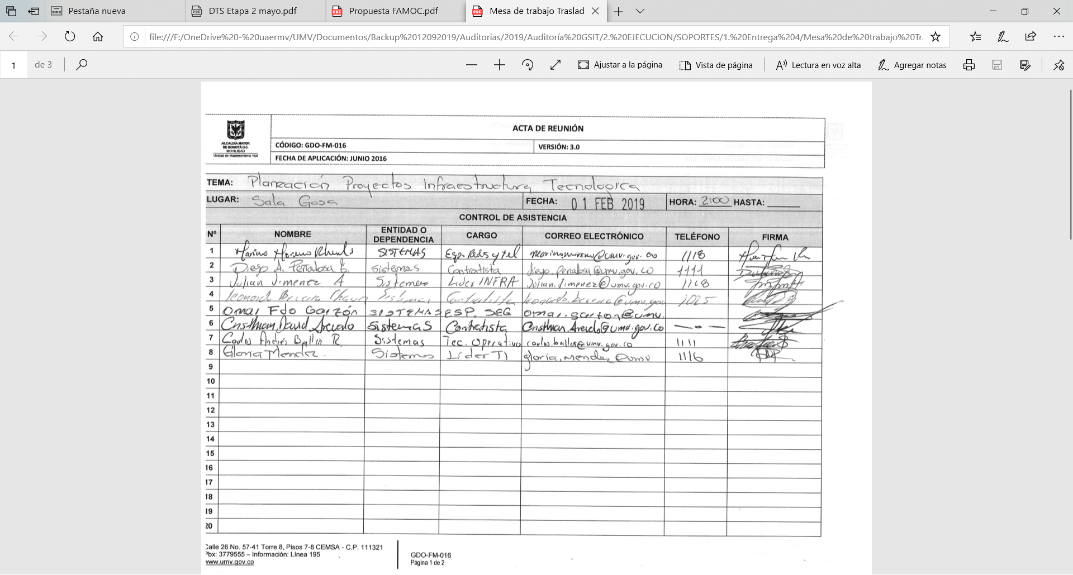

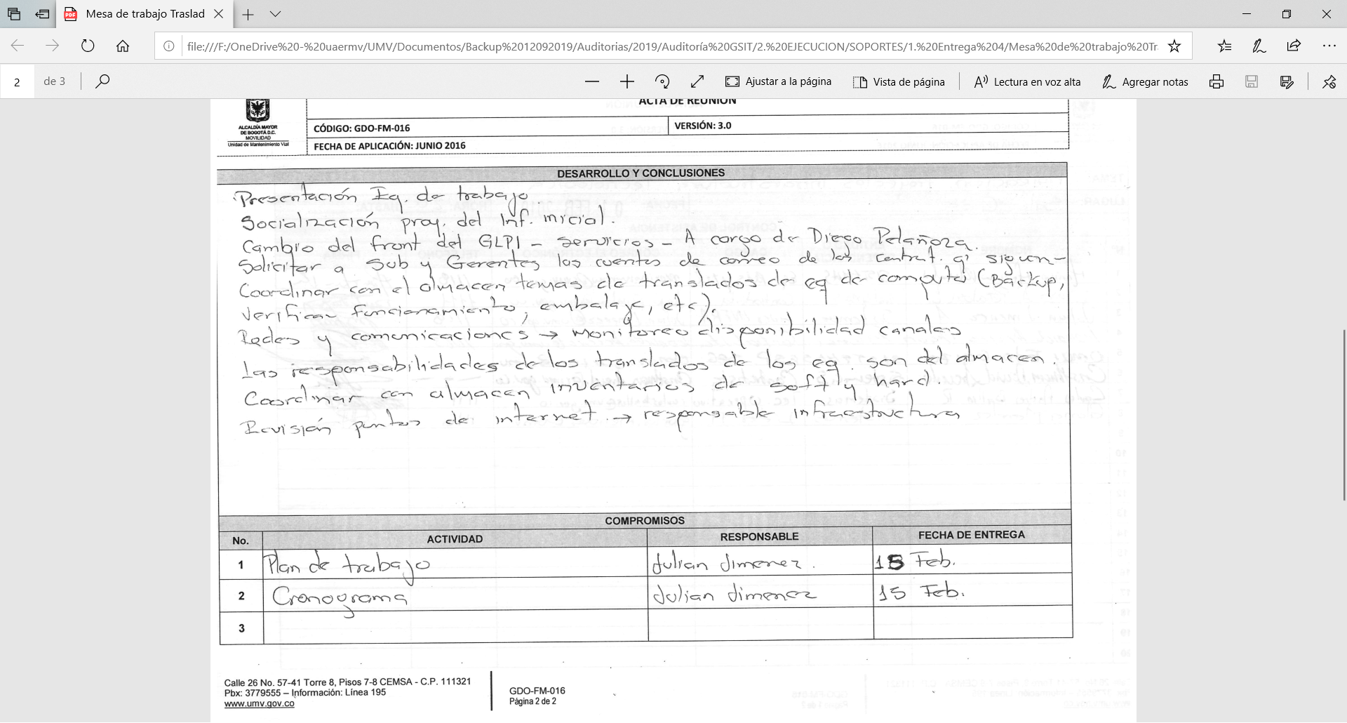
Fuente: Proceso auditado

- De los 10 archivos entregados como soportes al acta mesa de trabajo de traslado, el archivo Untitled_13082019_011057[1] es una imagen de la relación de 48 registros de elementos de cómputo, donde a mano se autoriza la salida de estos elementos, pero no se identifica:

- El nombre de la persona que solicita y autoriza el traslado.
- El nombre de la persona responsable de la autorización de la salida; sin embargo, se reconoce la firma del supervisor, por cuanto en otros documentos se ha observado la misma firma con el nombre correspondiente.
- Destino de los elementos relacionados.
- Visto bueno de la verificación de la salida de estos.

Imagen # 27 archivo Untitled_13082019_011057[1] aportado por el proceso
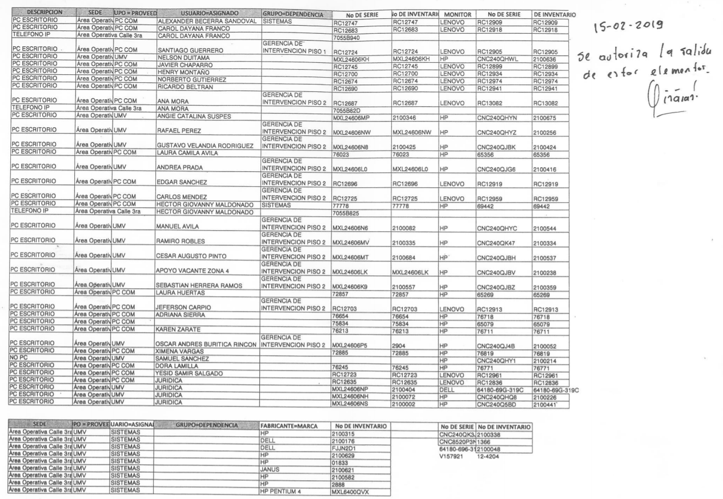
Fuente: Mail enviado por el proceso GSIT el 30 de septiembre de 2019

- Durante la auditoria, en las pruebas de recorrido, un contratista manifestó en relación con este mismo aspecto, que el día 30 de agosto de 2019, se realizó el traslado de 15 equipos de cómputo de la sede CALLE TERCERA a la sede la ELVIRA, en este traslado no hubo acompañamiento del personal del almacén.

- Así mismo la celaduría de las sedes CALLE TERCERA y LA ELVIRA no realizó ningún tipo de anotación sobre la salida de estos elementos del 30 de agosto de 2019, mencionados en el numeral 3, como se evidencia en las copias de las minutas enviadas el día 13 de septiembre de 2019 por parte del Almacén; por lo tanto, se ratifica debilidades en el cumplimiento de los controles para el ingreso y salida de bienes.

Lo anterior incumple:

Directiva 003 de 2013, expedida por el Alcalde Mayor de Bogotá, numeral 1 Frente a la pérdida de elementos y documentos, “Reforzar el sistema de control interno de tal manera que se definan y minimicen los riesgos sobre los activos de la entidad”.

REUNIÓN DE CIERRE DE LA AUDITORÍA Y APORTES DEL EQUIPO AUDITADO.
En la reunión de cierre de la auditoría del 13 de febrero de 2020, el proceso auditado acepta el hallazgo parcialmente: “… se acepta la falta de control de ingreso y salida de elementos, dado que no se contaba con un plan de trabajo para el traslado…”; pero no se acepta el argumento “. un contratista informó que no se registró la salida de unos elementos...", porque no es evidencia suficiente el hecho que una persona sin que haya una prueba. Se solicita el traslado a GREF.
El 18 de febrero de 2020 se recibe vía mail del enlace de la Secretaría General, el documento “1. Matriz hallazgos y observaciones y estado_VF.xls” donde indica
"Se Acepta y se transfiere a Gestión de Recursos Físicos"

Aportes del equipo auditado.
Traslado procedimiento.pdf (Contiene acta de reunión del 01 de febrero de 2019 y un documento borrador del “Traslado de equipos”)
Traslado.pdf (contiene el correo enviado a OCI el 11 de septiembre 2019 con los documentos nombrados en el ítem anterior.)

ANÁLISIS DE LOS ARGUMENTOS Y LOS APORTES DEL EQUIPO AUDITADO.

Una vez analizados los aportes y la respuesta del proceso por parte del equipo auditor, se concluyó:

1. Los soportes son los mismos que fueron objeto de análisis durante la ejecución de la auditoría.
2. Con respecto a la no aceptación del argumento: “. un contratista informó que no se registró la salida de unos elementos... porque no es evidencia suficiente el hecho que una persona sin que haya una prueba…”. se aclara que el periodo de la auditoría finaliza el 30 de mayo de 2019 y la situación mencionada ocurre el 30 de agosto de 2019, por lo tanto, se confirma la falta de control y se aclara que no es el argumento sobre el cual se basa el hallazgo.
Durante la ejecución de la auditoría, en el acta de la mesa de trabajo No. 2 del 20 de agosto de 2019, se dejó el registro de la falta de control en la salida y entrada de equipos a la sede operativa el 15 de febrero de 2019, en los siguientes términos:
"… Para validación del cumplimiento de la Directiva 003, la OCI solicitó el inventario de traslado de los elementos de cómputo de la sede calle tercera a la sede La Elvira, al cual el proceso indicó que no lo tenían; ellos realizaron el embalaje y traslado de los equipos según el listado de solicitud del 23 de abril de 2019. (El proceso re-envía correo). OCI constató en las minutas de la empresa de vigilancia la entrada y salida de esos elementos y se evidenció que en las minutas de la empresa de seguridad en las fechas de los traslados no existe registro de ingresos de los elementos reportados por Sistemas…".
3.Al revisar el listado de equipos que fue objeto de traslado el 15 de febrero de 2019, se confirmó que todos estaban en servicio, es decir, a cargo de funcionarios y/o contratistas; así mismo, que el almacenista general autorizó la salida de 44 computadores y otros elementos en calidad de responsable de la sede operativa, más no cómo responsable del inventario del hardware que se estaba trasladando, lo cual debió ser coordinado por el proceso GSIT; así mismo, 21 computadores eran alquilados a través del Contrato 307 de 2018 suscrito con PC COM S.A. cuyo objeto era: “ALQUILER DE EQUIPOS DE COMPUTO DE ACUERDO A LA FICHA TÉCNICA PARA LA UNIDAD ADMINISTRATIVA ESPECIAL DE REHABILITACIÓN Y MANTENIMIENTO VIAL.”, supervisión asignada al proceso GSIT, sin que el supervisor ejerciera control de las actividades propias del traslado.
Dado que como parte de los equipos que fueron objeto de traslado se encontraban equipos alquilados cuya supervisión correspondía al proceso GSIT, le correspondía al proceso coordinar con el almacén general, cada actividad teniendo en cuenta lo descrito en el acta del 1 de febrero de 2019, aportada en la auditoría.

Por lo tanto, SE RATIFICA EL HALLAZGO.

*************************************************************************************************

TEMA: DIRECTIVA 003 DE 2013 Y FUNCIONES ESTABLECIDAS EN EL ACUERDO 011 DE 2010
- PÉRDIDA DE ELEMENTOS
El día 27 de agosto y 24 de septiembre de 2019, se realizó verificación de los elementos a cargo de cuatro (4) servidores públicos: una (1) de personal de planta y tres (3) contratistas del proceso, teniendo en cuenta la información de inventarios individualizados reportada en la intranet de la entidad con corte a 31 de marzo de 2019, link http://intranet.umv.gov.co/ Secretaria General-Almacén General Inventario Individual de activos y elementos de control administrativo devolutivos”.

HALLAZGO No. 8. DEL INFORME PRELIMINAR – se modifica redacción, ver folio 36 de este informe

El 27 de agosto de 2019 al verificar el inventario individual de cuatro (4) servidores públicos pertenecientes al proceso SE EVIDENCIÓ que de los elementos registrados los inventarios individualizados de tres (3) Servidores Públicos del proceso de una muestra aleatoria de 4, se encuentran desactualizados.

- En el inventario individualizado a cargo del contratista identificado con cédula de ciudadanía número ...7740, no se encontraron los siguientes 4 elementos:
- Portátil identificado con la placa 69798
- Teléfono Gransdstream sin placa
- Silla Giratoria Identificada con la placa ALES 09 0025
- Puesto de Trabajo identificado con la placa ALEE 09

- En el inventario individualizado a cargo del contratista identificado con cédula de ciudadanía número …3865, no se encontraron los siguientes 4 elementos:
- Cargador con placa A25840
- Adaptador USB con placa A24914
- Portátil con placa 79029
- Unidad de CD con placa 77937
De igual manera se identificó que la CPU HP identificada con la placa 77681, no se encontró en uso de este contratista.

CLASE ELEMENTO | PLACA SIK | DESCRIPCIÓN
ARRIENDO | 77681 | CPU HP

- En la inspección de los elementos a cargo del Profesional Universitario del proceso, se detectó inadecuado control y custodia de los bienes a su cargo, dado que no se identificó la ubicaron 52 de los 84 elementos reportados en el inventario de la intranet de la entidad con corte a 31 de marzo de 2019, en el inventario individual de bienes devolutivos en el link http://intranet.umv.gov.co/ Secretaria General.

ELEMENTOS NO ENCONTRADOS

CLASE ELEMENTO | PLACA SIK | DESCRIPCION
ARRIENDO | 5173 | SILLA GIRATORIA
ARRIENDO | 24606M5 | CPU HP
ARRIENDO | 24606KD | CPU HP
ARRIENDO | 37 | TECLADO DELL
ARRIENDO | 719982 | MOUSE
ARRIENDO | VNA4MLY | CPU LENOVO
ARRIENDO | 13068 | CPU HP
ARRIENDO | 595099 | TECLADO IBM
ARRIENDO | CNG9C2QJWH | IMPRESORA HP
ARRIENDO | RC13052 | MONITOR
ARRIENDO | 6C50FFE8 | TECLADO
ARRIENDO | N/A | ESCRITORIO CON ARCHIVADOR
ARRIENDO | 3683 | SILLA
ARRIENDO | 1018234E | TECLADO LENOVO
ARRIENDO | FC2161733 | MOUSE LENOVO
ARRIENDO | 2100445 | MONITOR HP
ARRIENDO | 2100434 | TECLADO HP
ARRIENDO | 2100445 | MOUSE HP
ARRIENDO | N/A | SUPERFICIE CON CAJONERA
ARRIENDO | 018081E | TECLADO LENOVO
ARRIENDO | 2771733 | MOUSE LENOVO
ARRIENDO | N/A | ESCRITORIO CON ARCHIVADOR
ARRIENDO | 5099 | SILLA
ARRIENDO | 77711 | CPU HP
ARRIENDO | 77858 | MONITOR HP
ARRIENDO | 5Y921HB | TECLADO HP
ARRIENDO | 672552 | MOUSE HP
ARRIENDO | N/A | SUPERFICIE CON CAJONERA
ARRIENDO | 5096 | SILLA
ARRIENDO | 24606L7 | CPU HP
ARRIENDO | 2100179 | MONITOR HP
ARRIENDO | 2100181 | TECLADO HP
ARRIENDO | 1315 | MOUSE HP
ARRIENDO | 0 | SUPERFICIE CON CAJONERA
ARRIENDO | 0 | SUPERFICIE CON CAJONERA
ARRIENDO | 5200 | SILLA
ARRIENDO | 70273 | MONITOR HP
ARRIENDO | N/A | ESCRITORIO CON ARCHIVADOR
ARRIENDO | 3682 | SILLA GIRATORIA
ARRIENDO | 5y882fv | TECLADO HP
ARRIENDO | 1666600 | MOUSE HP
DEVOLUTIVO | 105255 | MONITOR H.P. PRO 4300
DEVOLUTIVO | 105240 | MONITOR H.P. PRO 4300
DEVOLUTIVO | 105184 | CPU H.P. PRO 4300
DEVOLUTIVO | CPU H.P. PRO 4300 | CPU H.P. PRO 4300
DEVOLUTIVO | 105047 | MOUSE H.P. PRO 4300
DEVOLUTIVO | 105046 | MOUSE H.P. PRO 4300
DEVOLUTIVO | 104888 | TECLADO H.P. PRO 4300
DEVOLUTIVO | 104879 | TECLADO H.P. PRO 4300
DEVOLUTIVO | 1256 | IMPRESORA HP 1102 W

El día 13 de septiembre de 2019, se recibió correo electrónico de la contratista encargada de actualizar los inventarios por parte del Almacén General, en este correo remitió al momento de la auditoría dos formatos de toma física realizado al Profesional Universitario del proceso, en el cual se registraron 15 elementos a cargo, pero al verificar estos elementos solo se encontraron 9 elementos, es de aclarar que este inventario no está publicado en el link http://intranet.umv.gov.co/ Secretaria General.

Lo anterior incumple:

Artículo 6º del Decreto-Ley 2400 de 1968 "Son deberes de los empleados: ... responder por la conservación de los documentos, útiles, equipos, muebles y bienes confiados a su guarda o administración y rendir oportunamente cuenta de su utilización”.

Directiva 003 de 2013, expedida por el Alcalde Mayor de Bogotá, numeral 1 “Frente a la perdida de elementos y documentos, “Establecer sistemas efectivos de actualización y control de inventarios”.

REUNIÓN DE CIERRE DE LA AUDITORÍA Y APORTES DEL EQUIPO AUDITADO.
En la reunión de cierre de la auditoría del 13 de febrero de 2020, el proceso auditado “acepta el hallazgo en cuanto están desactualizados los inventarios. Se solicita el traslado a GREF”.
El 18 de febrero de 2020 se recibe vía mail del enlace de la Secretaría General, el documento “1. Matriz hallazgos y observaciones y estado_VF.xls” donde indica
"N/A"

APORTES DEL EQUIPO AUDITADO.
"N/A"

ANÁLISIS DE LOS ARGUMENTOS Y APORTES DEL EQUIPO AUDITADO.

Con respecto a la solicitud recibida, se trasladan los numerales 1 y 2 del hallazgo a GREF en lo que compete a la desactualización de inventarios individualizados; respecto del numeral 3, el hallazgo corresponde al proceso GSIT por la falta de control de los bienes que le fueron asignados al funcionario los cuales no se encontraron al momento de la verificación.

Por lo anterior, SE RATIFICA EL HALLAZGO y acorde con los análisis posteriores a la mesa de cierre descritos se modifica su redacción, en los siguientes términos :

HALLAZGO No. 6 (No. 8 EN EL INFORME PRELIMINAR)

En la inspección de los bienes a cargo del Profesional Universitario del proceso, SE EVIDENCIÓ inadecuado control dado que no se encontraron 52 de los 84 elementos registrados en su inventario individual con corte a 31 de marzo de 2019, inventario de bienes devolutivos tomado del link http://intranet.umv.gov.co/ Secretaria General, en la siguiente tabla se relacionan los elementos no encontrados:

ELEMENTOS NO ENCONTRADOS

CLASE ELEMENTO | PLACA SIK | DESCRIPCION
ARRIENDO | 5173 | SILLA GIRATORIA
ARRIENDO | 24606M5 | CPU HP
ARRIENDO | 24606KD | CPU HP
ARRIENDO | 37 | TECLADO DELL
ARRIENDO | 719982 | MOUSE
ARRIENDO | VNA4MLY | CPU LENOVO
ARRIENDO | 13068 | CPU HP
ARRIENDO | 595099 | TECLADO IBM
ARRIENDO | CNG9C2QJWH | IMPRESORA HP
ARRIENDO | RC13052 | MONITOR
ARRIENDO | 6C50FFE8 | TECLADO
ARRIENDO | N/A | ESCRITORIO CON ARCHIVADOR
ARRIENDO | 3683 | SILLA
ARRIENDO | 1018234E | TECLADO LENOVO
ARRIENDO | FC2161733 | MOUSE LENOVO
ARRIENDO | 2100445 | MONITOR HP
ARRIENDO | 2100434 | TECLADO HP
ARRIENDO | 2100445 | MOUSE HP
ARRIENDO | N/A | SUPERFICIE CON CAJONERA
ARRIENDO | 018081E | TECLADO LENOVO
ARRIENDO | 2771733 | MOUSE LENOVO
ARRIENDO | N/A | ESCRITORIO CON ARCHIVADOR
ARRIENDO | 5099 | SILLA
ARRIENDO | 77711 | CPU HP
ARRIENDO | 77858 | MONITOR HP
ARRIENDO | 5Y921HB | TECLADO HP
ARRIENDO | 672552 | MOUSE HP
ARRIENDO | N/A | SUPERFICIE CON CAJONERA
ARRIENDO | 5096 | SILLA
ARRIENDO | 24606L7 | CPU HP
ARRIENDO | 2100179 | MONITOR HP
ARRIENDO | 2100181 | TECLADO HP
ARRIENDO | 1315 | MOUSE HP
ARRIENDO | 0 | SUPERFICIE CON CAJONERA
ARRIENDO | 0 | SUPERFICIE CON CAJONERA
ARRIENDO | 5200 | SILLA
ARRIENDO | 70273 | MONITOR HP
ARRIENDO | N/A | ESCRITORIO CON ARCHIVADOR
ARRIENDO | 3682 | SILLA GIRATORIA
ARRIENDO | 5y882fv | TECLADO HP
ARRIENDO | 1666600 | MOUSE HP
DEVOLUTIVO | 105255 | MONITOR H.P. PRO 4300
DEVOLUTIVO | 105240 | MONITOR H.P. PRO 4300
DEVOLUTIVO | 105184 | CPU H.P. PRO 4300
DEVOLUTIVO | CPU H.P. PRO 4300 | CPU H.P. PRO 4300
DEVOLUTIVO | 105047 | MOUSE H.P. PRO 4300
DEVOLUTIVO | 105046 | MOUSE H.P. PRO 4300
DEVOLUTIVO | 104888 | TECLADO H.P. PRO 4300
DEVOLUTIVO | 104879 | TECLADO H.P. PRO 4300
DEVOLUTIVO | 1256 | IMPRESORA HP 1102 W

El día 13 de septiembre de 2019, el equipo auditor recibió vía correo electrónico de una contratista encargada de actualizar los inventarios por parte del Almacén General, dos formatos de toma física realizado al Profesional Universitario del proceso, en el cual se registraron 15 elementos a cargo, pero al verificarlos se encontraron 9; vale la pena precisar que una toma física de inventario es diferente del inventario individualizado.

El inventario individual oficial que se tomó para la prueba de la auditoría es el registrado en el link en Intranet, publicado en el link http://intranet.umv.gov.co/ Secretaria General, oficial con corte al 31 de marzo de 2019; no obstante, el resultado de la toma física que se recibió por correo electrónico, aunque también se verificó no son equivalentes y en ambos casos se encontraron faltantes.

Esto confirma la debilidad en la vigilancia y salvaguarda por parte del profesional sobre los bienes que le han sido asignados que la LEY 734 DE 2002 “Por la cual se expide el Código Disciplinario Único” que el artículo 34 establece como deberes de los servidores públicos, numerales 21 y 22, así:

Artículo 34. Deberes. Son deberes de todo servidor público:
…

21. Vigilar y salvaguardar los bienes y valores que le han sido encomendados y cuidar que sean utilizados debida y racionalmente, de conformidad con los fines a que han sido destinados. Ver Concepto de la Secretaría General 75 de 2003.

22. Responder por la conservación de los útiles, equipos, muebles y bienes confiados a su guarda o administración y rendir cuenta oportuna de su utilización. Ver Concepto de la Secretaría General 75 de 2003

Lo anterior incumple:

Artículo 6º del Decreto-Ley 2400 de 1968 "Son deberes de los empleados: ... responder por la conservación de los documentos, útiles, equipos, muebles y bienes confiados a su guarda o administración y rendir oportunamente cuenta de su utilización”.

Directiva 003 de 2013, expedida por el Alcalde Mayor de Bogotá, numeral 1 “Frente a la perdida de elementos y documentos, “Establecer sistemas efectivos de actualización y control de inventarios”.

- Pérdida de documentos
HALLAZGO No. 7: (No.11 EN EL INFORME PRELIMINAR)

El 17 de octubre de 2019 se realizó una prueba IN SITU con el responsable del manejo documental del proceso y a partir de esta verificación, se detectó que el proceso no tiene un inventario que dé cuenta de los documentos físicos que recibe y que produce. Asimismo, se observó que hay radicados en ORFEO que ya están finalizados, pero el documento físico sigue en custodia del responsable asignado, mas no en el archivo de gestión del proceso, como fue el caso del radicado 20191120113122 del 11 de septiembre de 2019, lo cual EVIDENCIA que no se han establecido medidas encaminadas a que no se materialice la pérdida de documentos.

Lo anterior, incumple el punto 4 del numeral 1.2 de la Directiva 003 de 2013 que establece que todas las entidades distritales en sus dependencias deben “establecer los mecanismos de recepción y trámite de documentos que permitan realizar control, hacer seguimiento y determinar el responsable de los mismos” y que en general señala que debe haber puntos de control encaminados a evitar la pérdida de documentos.

REUNIÓN DE CIERRE DE LA AUDITORÍA Y APORTES DEL EQUIPO AUDITADO.
En la reunión de cierre de la auditoría del 13 de febrero de 2020, el proceso auditado solicita “… eliminar el hallazgo, dado que el radicado estaba en trámite y no se requería contar con inventario FUID. Este no se requiere inventario sino hasta cuándo se va a realizar la transferencia al archivo central...”

El 18 de febrero de 2020 se recibe vía mail del enlace de la Secretaría General, el documento “1. Matriz hallazgos y observaciones y estado_VF.xls” donde indica

"Inventario remitido por Tiffany.

Con respecto al radicado 20191120113122 verificando el histórico del documento en el aplicativo ORFEO se evidencia que el radicado en mención se encontraba surtiendo su respectivo trámite en el momento de la visita, ya que la prueba de recorrido realizada por la Oficina de Control Interno fue el día 11 de septiembre de 2019 y la respectiva modificación del contrato se surtió el día 30 de septiembre de 2019, por lo cual, el radicado fue finalizado en el sistema el día 28 de octubre 2019 momento en el cual el documento físico se incluyó al respectivo expediente del contrato (Anexo 4).

Por lo anterior, no era posible se encontrara en el archivo de gestión de la dependencia de conformidad con el Procedimiento Administración Archivos de Gestión y Transferencias Primarias que establece: “Una vez se ha cumplido el trámite de los documentos, físicos o electrónicos éstos se incorporan a los expedientes de conformidad con los Cuadros de Clasificación Documental y las TRD vigentes” y el Procedimiento Producción, Trámite y Distribución de Documentos que establece en su actividad 17, que en caso que la comunicación no requiera respuesta se finaliza a través del botón “finalizar”

APORTES DEL EQUIPO AUDITADO.
Captura de pantalla del trámite del radicado 20191120119002.
Procedimiento Administración Archivos de Gestión y Transferencias Primarias.
Procedimiento Producción, Trámite y Distribución de Documentos.

ANÁLISIS DE LOS ARGUMENTOS Y LOS APORTES DEL EQUIPO AUDITADO.

Una vez analizados los argumentos y aportes documentales recibidos, se concluye que el responsable del archivo de gestión del proceso GSIT no tiene claridad de la aplicación del procedimiento GDOC-PR-002. PROCEDIMIENTO ADMINISTRACIÓN ARCHIVOS DE GESTIÓN Y TRANSFERENCIAS PRIMARIAS V1, es decir, requiere ser capacitado.

Se aclara que el hallazgo se deriva de la falta del inventario documental que el proceso no aportó al momento de la visita, el cual se debe llevar al día, en el formato GDOC-FM-017 FORMATO ÚNICO DE INVENTARIO DOCUMENTAL para los documentos físicos que recibe y que produce, como lo determina la actividad 4 del documento GDOC-PR-002. PROCEDIMIENTO ADMINISTRACIÓN ARCHIVOS DE GESTIÓN Y TRANSFERENCIAS PRIMARIAS V1, que indica que todas las dependencias deben:

“… Elaborar el Inventario Documental en el Formato establecido en el Sistema Integrado de Gestión…”, con la siguiente observación:

“… La administración del archivo de la dependencia debe ser permanente, es decir los inventarios documentales deberán corresponder en todo momento con los expedientes físicos y permanecer actualizados, en cumplimiento de las actividades constantes de la dependencia; en el momento que no corresponda deberá el responsable de la documentación corregir el inventario, de acuerdo con las indicaciones para el diligenciamiento relacionadas en la Hoja 2 del formato FUID…” ,subrayado fuera de texto, tal como se muestra en la siguiente imagen:

Por lo anterior SE RATIFICA EL HALLAZGO .

*******************************************************************************************************
TEMA: NORMOGRAMA
Para la revisión del cumplimiento de la actualización y aplicación del normograma en el GJUR-FM-001-V6 FORMATO MATRIZ DE CUMPLIMIENTO LEGAL NORMOGRAMA se verificó la utilización del formato aprobado en SISGESTIÓN y la actualización semestral del mismo. Se escogió una muestra aleatoria de normas con el fin de determinar su vigencia en la página del Régimen Legal del Distrito, a la cual se puede acceder desde el siguiente link: http://www.alcaldiabogota.gov.co/sisjur/normas.
HALLAZGO No. 8: (No. 12 EN EL INFORME PRELIMINAR)
En la revisión del normograma remitido a la Oficina de Control Interno, el cual está actualizado al 05 de junio de 2019 con fecha de envío a la Oficina Asesora Jurídica del 07 de junio de 2019, SE EVIDENCIA que no se utilizó el formato institucional aprobado GJUR-FM-001-V6 FORMATO MATRIZ DE CUMPLIMIENTO LEGAL NORMOGRAMA.
A su vez, en esta identificación normativa no se incluyó la Resolución interna 658 de 2018, “por la cual se modifica la Resolución 416 del 5 de septiembre de 2011, "por la cual se establece el Sistema de Coordinación Interna de la Unidad Administrativa Especial de Rehabilitación y Mantenimiento Vial – UMV”, la cual está relacionada directamente con el objeto del proceso.
Lo anterior incumple el documento GJUR-PR-001-V4 PROCEDIMIENTO IDENTIFICACIÓN Y EVALUACIÓN PERIÓDICA NORMATIVA LEGAL APLICABLE numeral 1 que señala que “… el líder de cada proceso identifica las disposiciones legales y/o normativas aplicables y las consigna en la matriz de cumplimiento legal (Normograma)”; asimismo, esto incumple el INSTRUCTIVO CONTROL DE INFORMACION DOCUMENTADA DESI-IN-001-V12 que señala que un formato “… es el documento en el que se diligencia la información requerida para el desarrollo de una actividad o derivada de su ejecución y cuyo diligenciamiento se ha establecido como obligatorio en un documento del Sistema Integrado de Gestión…” (Negrilla propia).

REUNIÓN DE CIERRE DE LA AUDITORÍA Y APORTES DEL EQUIPO AUDITADO.
En la reunión de cierre de la auditoría del 13 de febrero de 2020, el proceso auditado “solicita eliminar el hallazgo, porque OAJ solicitó el normograma en un formato diferente y el que no se registre una resolución no quiere decir que no se haga el trabajo”.

El 18 de febrero de 2020 se recibe vía mail del enlace de la Secretaría General, el documento “1. Matriz hallazgos y observaciones y estado_VF.xls” donde indica

"En el desarrollo de la auditoria el Dr. … solicito los normogramas de vigencia del 2018 y 2019. El del 2018 estaba con el formato aprobado en Junio del 2015 que era el formato vigente, Con respecto al de vigencia 2019 en el ejercicio de la actualización el martes, 2 de abril de 2019 el Dr. Wilson Vargas (de la OAJ) envió el Siguiente correo “Adjunto el normograma actualizado a enero de 2019 para que cada uno de los procesos de la entidad sea actualizado y remitido a este correo a más tardar el 15 de mayo de 2019, para la respectiva revisión y posterior publicación. Igualmente, se adjunta el cuadro de enlaces y encargado por proceso. Muchas gracias.” Y en cual adjunto para entregar la información el formato aprobado de junio del 2015 vigente a la fecha; con base en lo anterior no se acepta el hallazgo ya que cuando solicitado y enviado la información el formato esta vigente.

Es importante resaltar que la aprobación documental se realizó el 14/05/2019 "

APORTES DEL EQUIPO AUDITADO.
Correo electrónico solicitud actualización normograma

ANÁLISIS DE LOS ARGUMENTOS Y LOS APORTES DEL EQUIPO AUDITADO.

Una vez analizados los argumentos y aportes documentales recibidos, se confirma que el soporte recibido por correo mediante el cual remiten el normograma que corresponde al segundo semestre de 2019, no puede ser tenido en cuenta porque el hallazgo se centra en el normograma actualizado para el periodo auditado, es decir, hasta 31 de mayo de 2019.

En este sentido, se confirmó que, a la solicitud del 2 de abril de 2019 de la OAJ, cuyo plazo máximo era 15 de mayo, el proceso GSIT la contestó extemporánea el 7 de junio de 2019 y en formato desactualizado, es decir, 2 meses después.

Es responsabilidad de todos los procesos de la UAERMV estar informados de los cambios en las versiones de documentación institucional, para esto la Oficina Asesora de Planeación- OAP publica periódicamente correos con NOVEDADES DE INFORMACIÓN DOCUMENTAL y en este caso, mediante correo del 20 de mayo de 2019, informó del cambio del formato GJUR-FM-01 V6, ver imagen tomada del mensaje emitido:

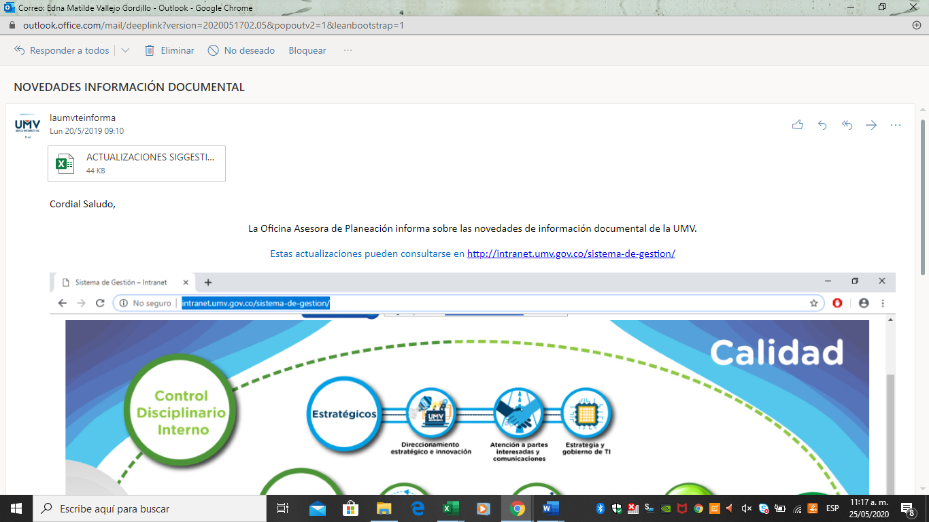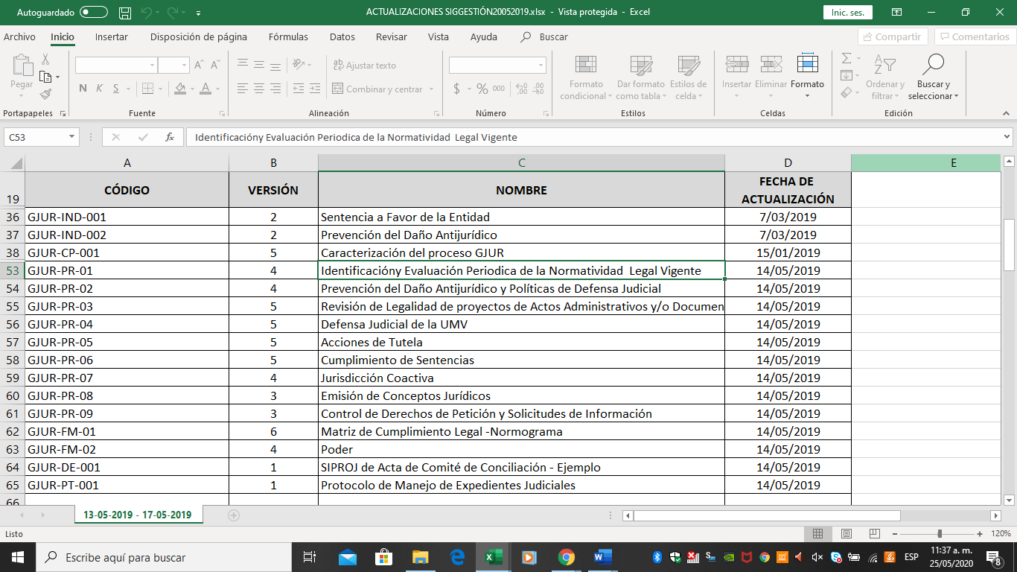

Respecto de la afirmación “… el que no se registre una resolución no quiere decir que no se haga el trabajo...”, se precisa que el normograma no tiene como objetivo asegurar el cumplimiento de las funciones, obligaciones o actividades que corresponde al proceso.

Por lo anterior, no se desvirtúa que el proceso aplicó un formato desactualizado en la presentación del Normograma, SE RATIFICA EL HALLAZGO.

OBSERVACIONES
Tema: apoyo a la supervisión del Contrato 526 de 2018

- La falta de designación oficial de un apoyo a la supervisión para contrato 526 de 2018, que representara al proceso GSIT para verificar los requisitos contractuales relacionados con la infraestructura tecnológica, generó falencias en la trazabilidad de la documentación y la oportunidad en el cumplimiento de la presentación de planos record con especificaciones técnicas.

- La documentación generada durante la ejecución del Contrato 526 del 2018 para el componente de infraestructura tecnológica está desagregada en varias personas, incluyendo una del proceso GSIT y no se incluyó en el expediente contractual; en particular, para el supervisor del contrato no se refleja la trazabilidad de la gestión adelantada porque los inventarios, planos, especificaciones técnicas no están en el expediente contractual de forma cronológica. Tampoco el proceso GSIT cuenta con la documentación como planos, especificaciones con lo cual se dificulta la trazabilidad de la gestión tanto del supervisor como del proceso GSIT; esto se deriva de la observación 1.

- La falta de un plan de trabajo oficial establecido por la Secretaría General y comunicado a los colaboradores de la entidad, para el traslado de la infraestructura tecnológica de la sede operativa a la nueva sede La Elvira, derivó en la falta de controles de ingreso y salida de elementos sin previa verificación ni articulación con los procedimientos de movimientos de activos devolutivos emitidos por el proceso de Gestión de Recursos Físicos.

- De la verificación de los elementos registrados en los inventarios individualizados se observaron bienes que NO se encuentran debidamente identificados en el inventario no cuentan con la placa, lo que dificulta su identificación y control en el respectivo registro por parte del responsable que los tiene asignados.

- La falta de actualización de los inventarios individuales de los funcionarios del proceso GSIT, les está generando un riesgo de pérdida de los elementos a su cargo con las responsabilidades disciplinarias que esto deriva para ellos.

- La falta de conocimiento del enlace del proceso en la aplicación del procedimiento que se debe cumplir para mantener actualizado el inventario documental de gestión del proceso GSIT.

FORTALEZAS:
- El líder directivo del proceso y demás servidores públicos atendieron todas las reuniones y entrevistas programadas, las cuales se realizaron en las fechas establecidas.

- El proceso demostró conocimiento y control del procedimiento GSIT-PR-003-V5 PROCEDIMIENTO SOPORTE TECNICO.

RECOMENDACIONES:
- En todo contrato de la UAERMV que durante su ejecución incluya componentes de infraestructura tecnológica, es necesario vincular formalmente al proceso GSIT para que mediante su delegado apoye la supervisión con el fin de asegurar el cumplimiento de los requisitos y las especificaciones técnicas a cumplir de lo cual debe quedar la trazabilidad en la documentación que se genere de la gestión realizada.

- Cuando se haga un traslado de hardware de la magnitud que se hizo en el cambio de sede operativa, generar un comunicado institucional de traslado entre sedes, incluyendo los equipos arrendados, armonizándolo con los procedimientos de activos devolutivos del proceso de Gestión de Recursos Físicos-GREF.

- Recopilar la documentación de la gestión del proceso GSIT que se generó durante la ejecución del Contrato 526 de 2018 en el componente de infraestructura tecnológica para que se integre al expediente contractual y se deje la trazabilidad de la gestión y el cumplimiento de las obligaciones relacionadas.

- Asegurar que los colaboradores del proceso GSIT usan y aplican los formatos actualizados acorde con la información documentada debidamente aprobada por el Sistema de Gestión de la UAERMV.

- Solicitar una capacitación al proceso Gestión Documental para todos los colaboradores del proceso GSIT con el fin de asegurar el cumplimiento de los procedimientos establecidos en el manejo de la documentación que se le asigna, la que emite y la elaboración del inventario documental de gestión.

Firma: | Firma:
AUDITOR LÍDER | JEFE OFICINA DE CONTROL INTERNO
Nombre: SANDRA PATRICIA GUERRERO RAMIREZ | Nombre: EDNA MATILDE VALLEJO GORDILLO
Firma:
AUDITOR ACOMPAÑANTE
Nombre: IGOR ARAFAT GUTIERREZ STAND

